|  |
| --- |
|  |
| The Documentation |
| [Type the document subtitle] |
|  |
| **[Your Name]** |
| **[Pick the date]** |

[Type the abstract of the document here. The abstract is typically a short summary of the contents of the document. Type the abstract of the document here. The abstract is typically a short summary of the contents of the document.]

Table of Contents

[To update the table of contents, right click the message below and select Update Field (F9 on PC, ⌥⌘U on Mac).]

**No table of contents entries found.**

页面

页面树目录

门户网站  
 登录  
 注册  
 忘记密码  
 重置密码---经过手机或者邮箱验证  
 重置密码---记得旧密码  
 顶部导航栏  
 已登录  
 未登录  
 标签管理  
 已关注标签  
 所有标签  
 搜索  
 搜索---文章属性  
 搜索---用户属性  
 搜索---分类属性  
 首页  
 我的主页  
 我的主页---动态属性  
 我的主页---文章属性  
 我的主页---最新评论属性  
 我的主页---最新点赞属性  
 消息  
 消息---评论属性  
 消息---点赞属性  
 消息---私信属性  
 消息---系统通知属性  
 文章查看  
 写文章  
 草稿箱  
 个人中心  
 个人中心---关注  
 个人中心---收藏集  
 个人中心---设置  
后台管理网站  
 登录  
 注册  
 侧边栏  
 首页  
 用户管理  
 用户管理---普通用户  
 用户管理---系统管理员  
 博客管理  
 博客审核  
 系统设置  
 系统设置---头像管理  
 系统设置---标签管理  
 系统设置---反馈管理  
 系统设置---系统通知

登录

用户界面

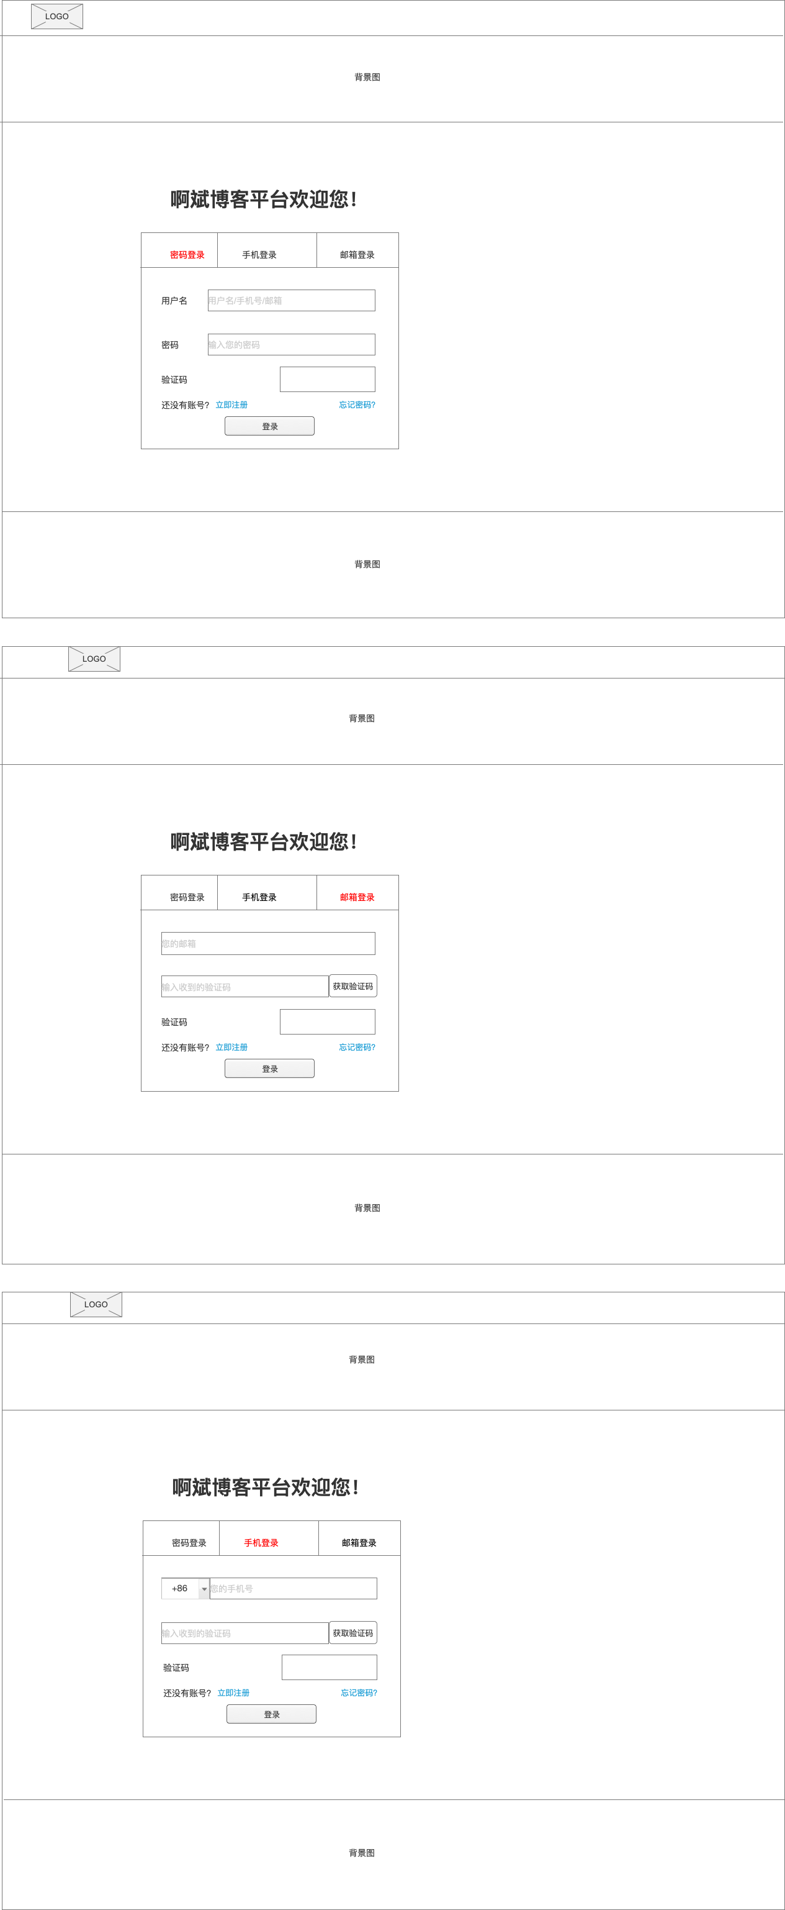

注册

用户界面

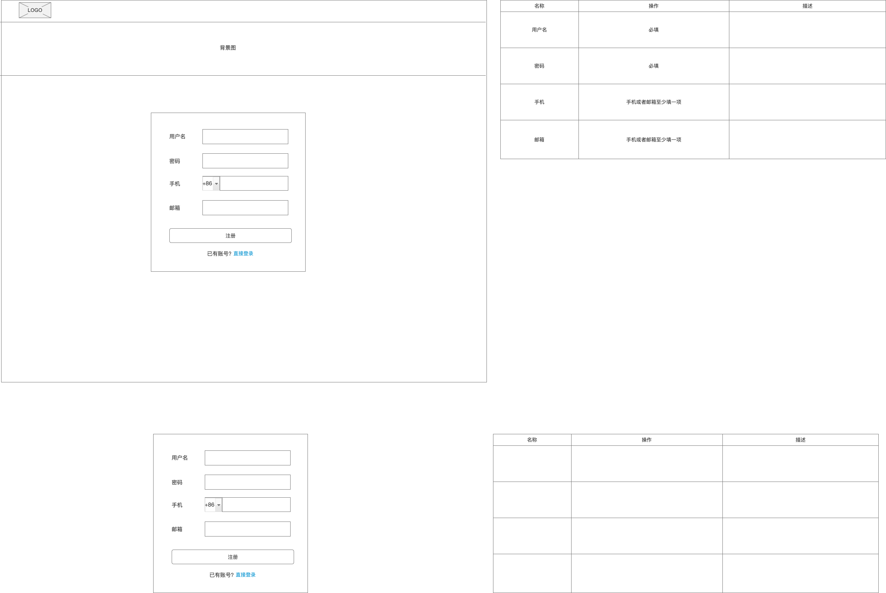

忘记密码

用户界面

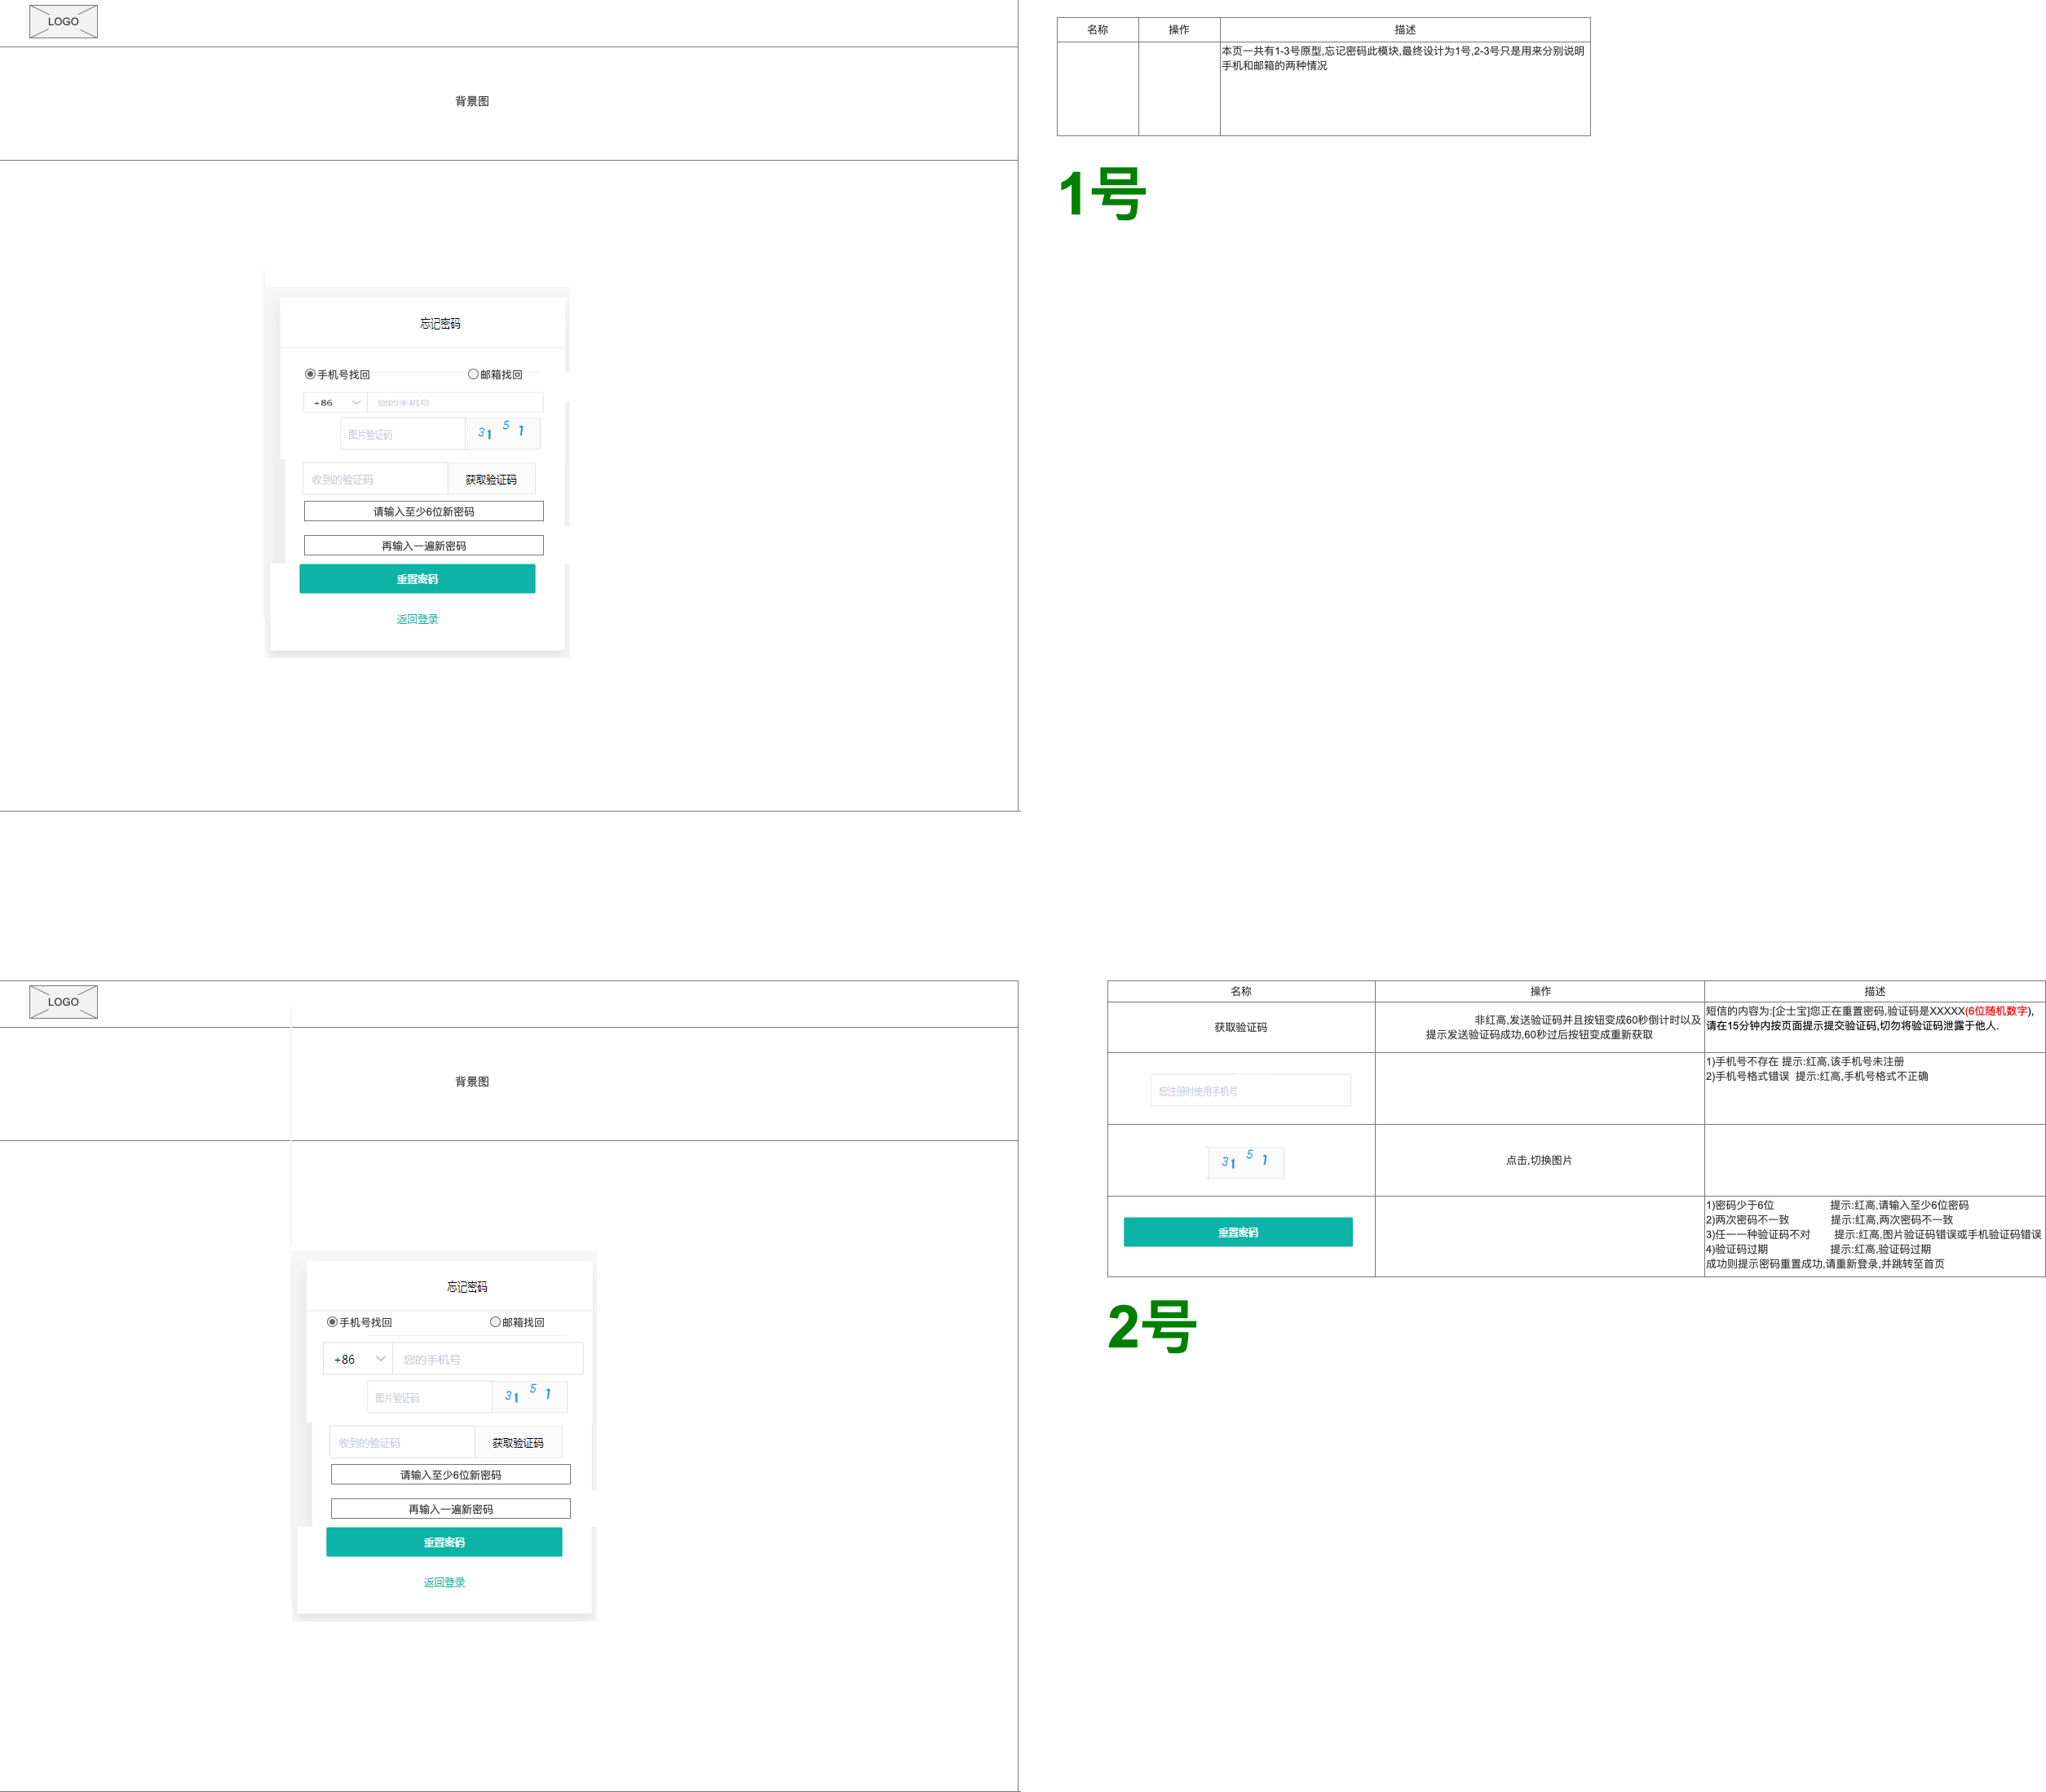

重置密码---经过手机或者邮箱验证

用户界面

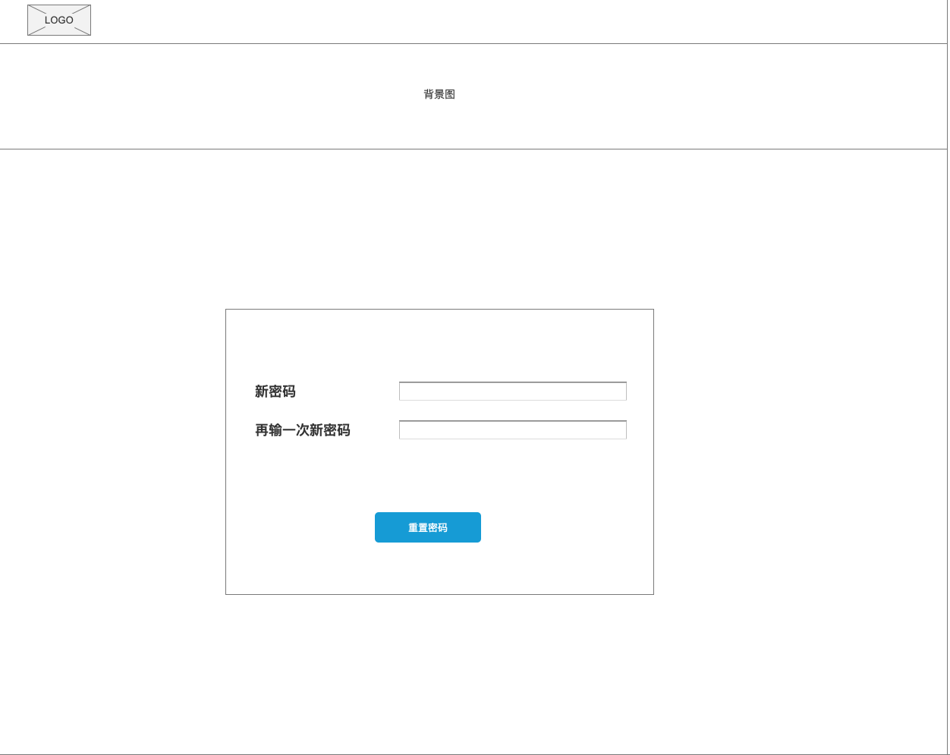

重置密码---记得旧密码

用户界面

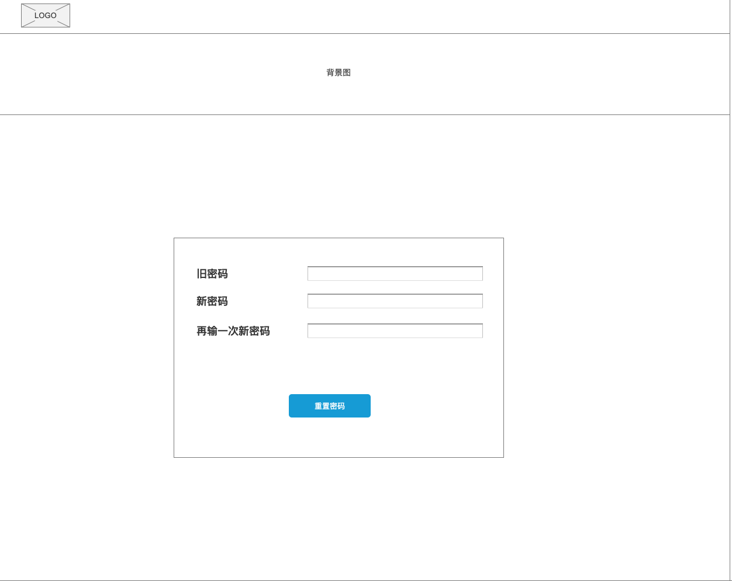

已登录

用户界面

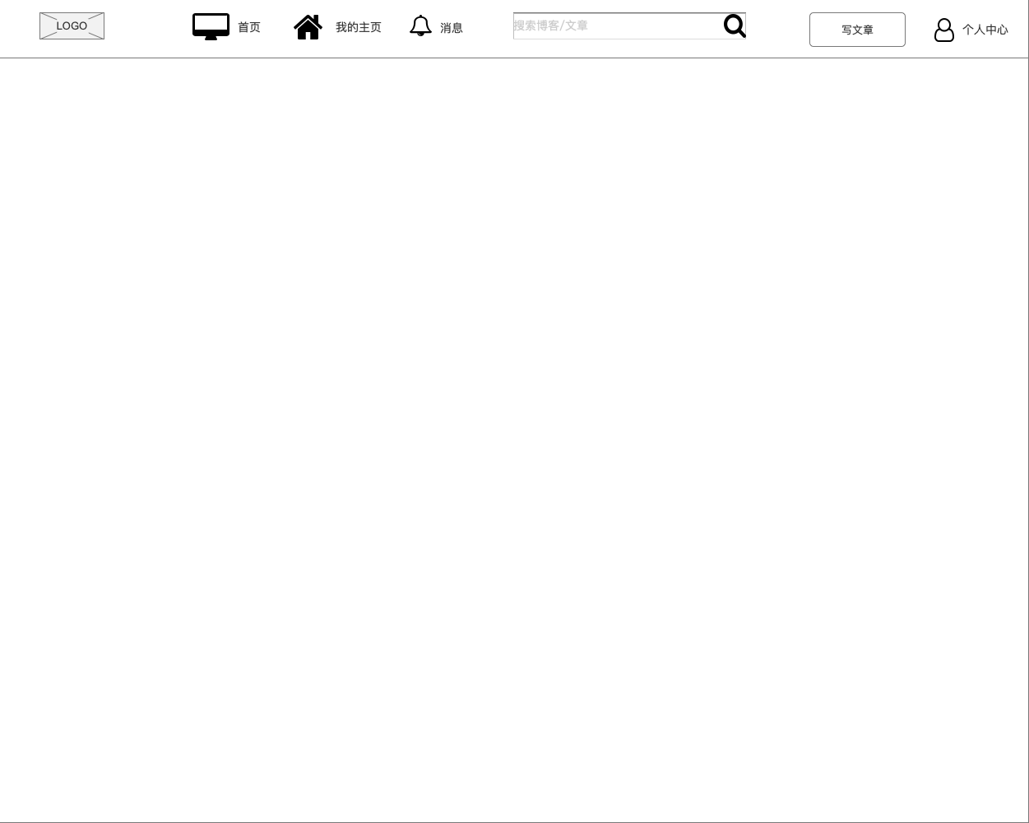

未登录

用户界面

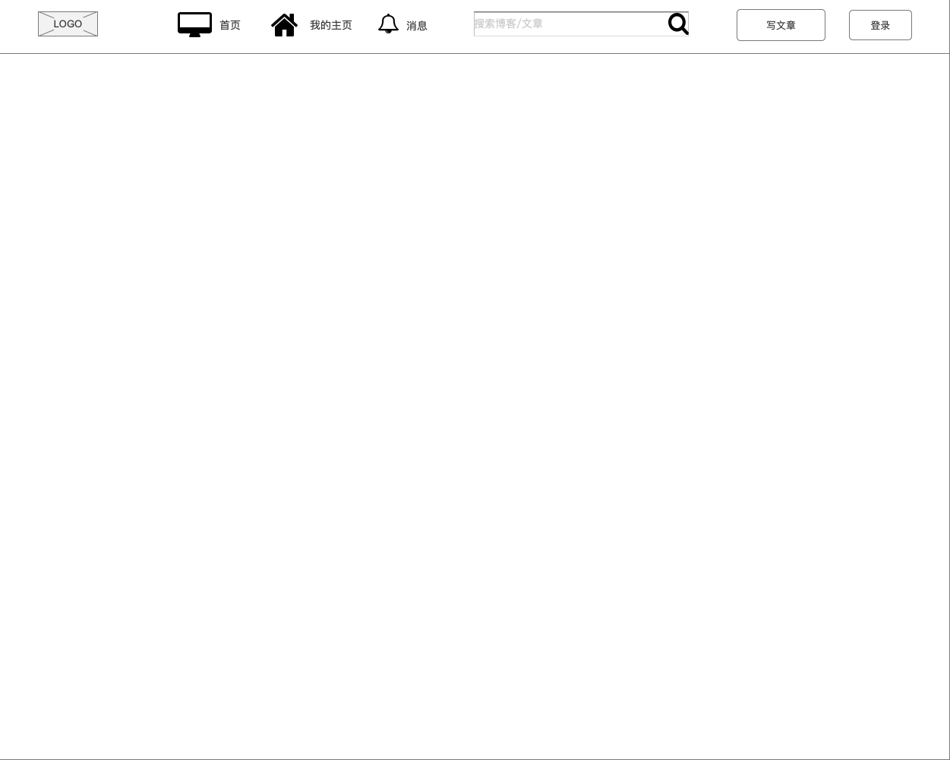

已关注标签

用户界面

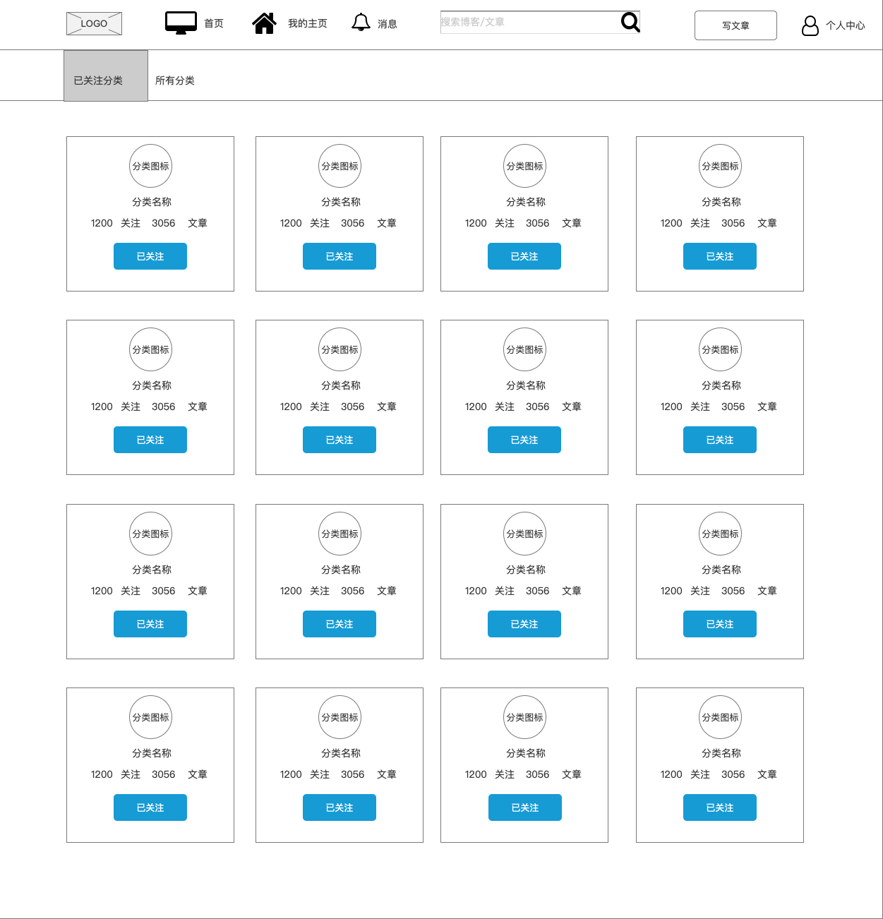

所有标签

用户界面

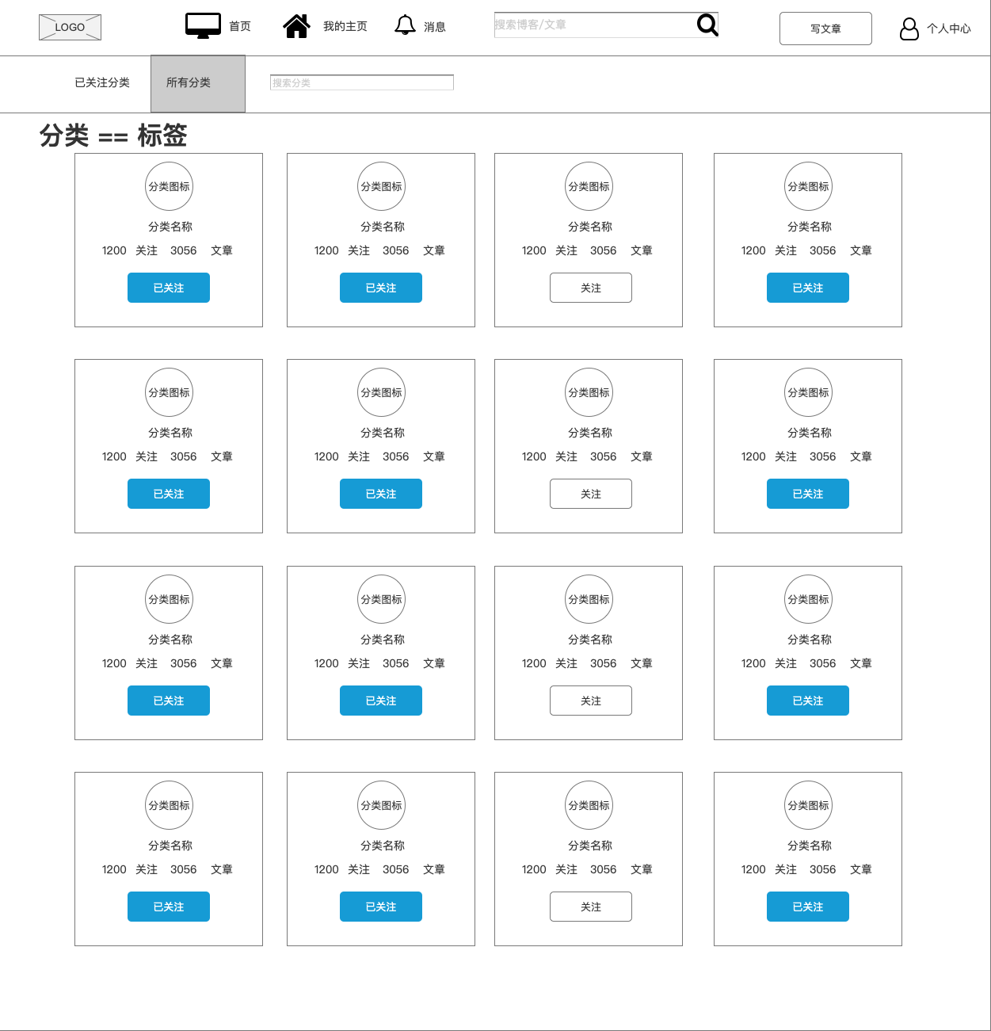

搜索---文章属性

用户界面

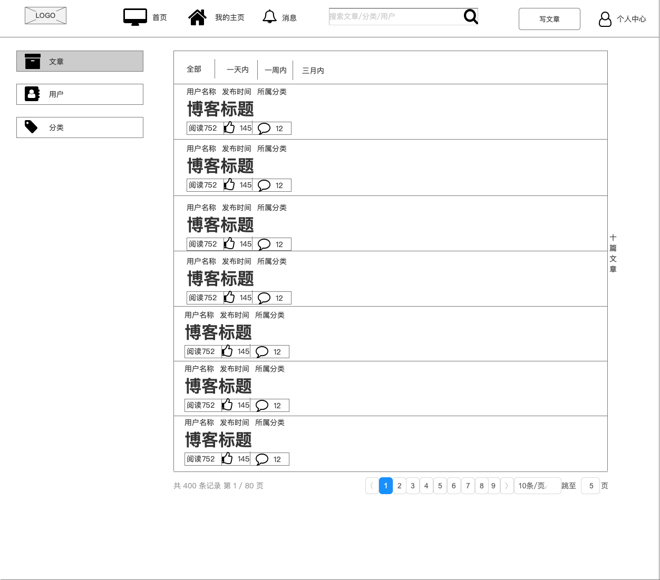

搜索---用户属性

用户界面

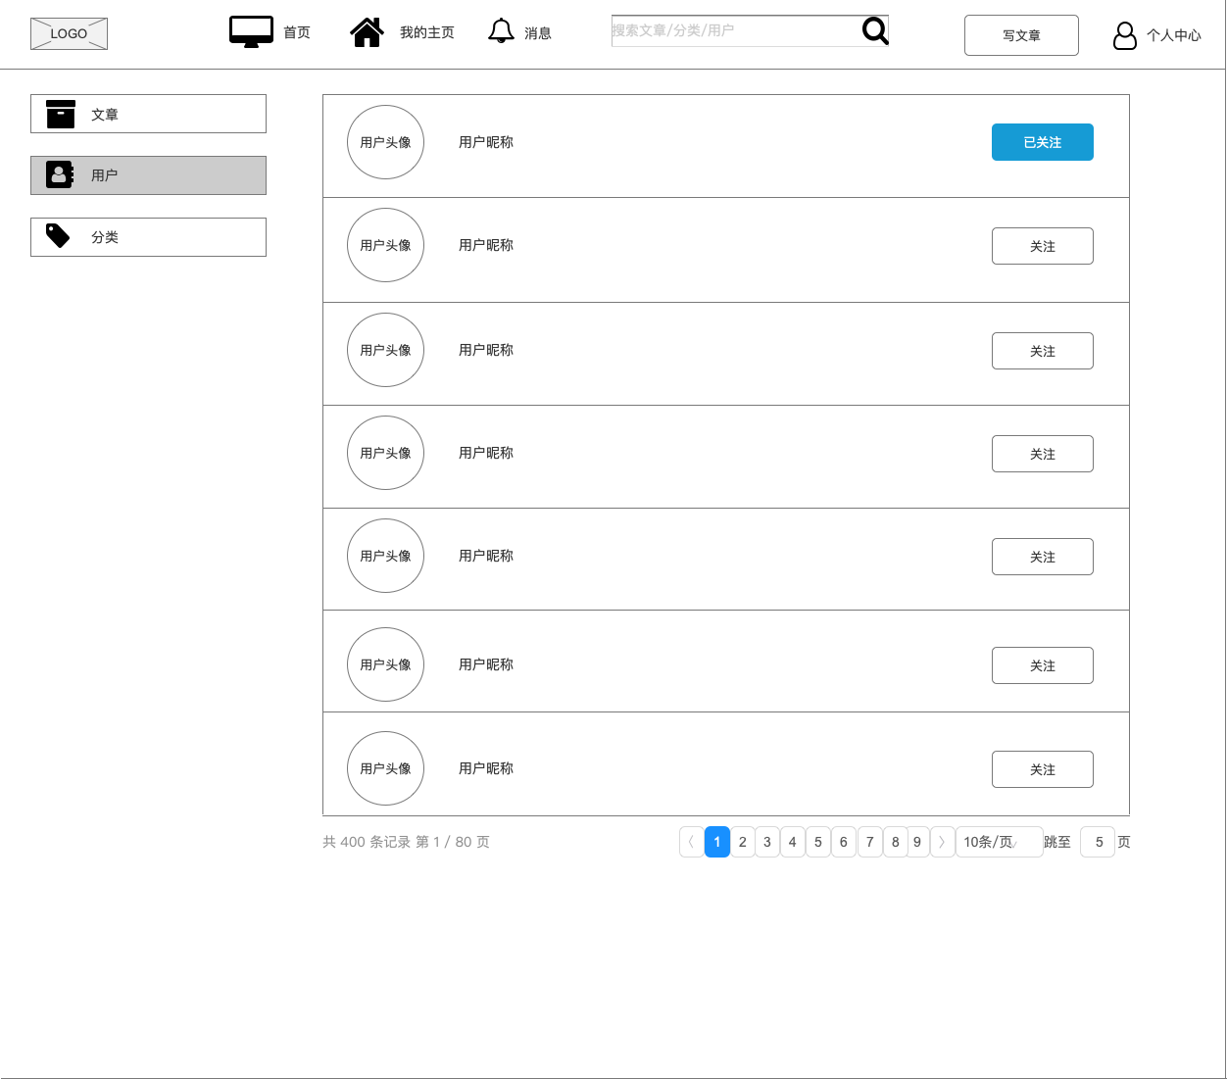

搜索---分类属性

用户界面

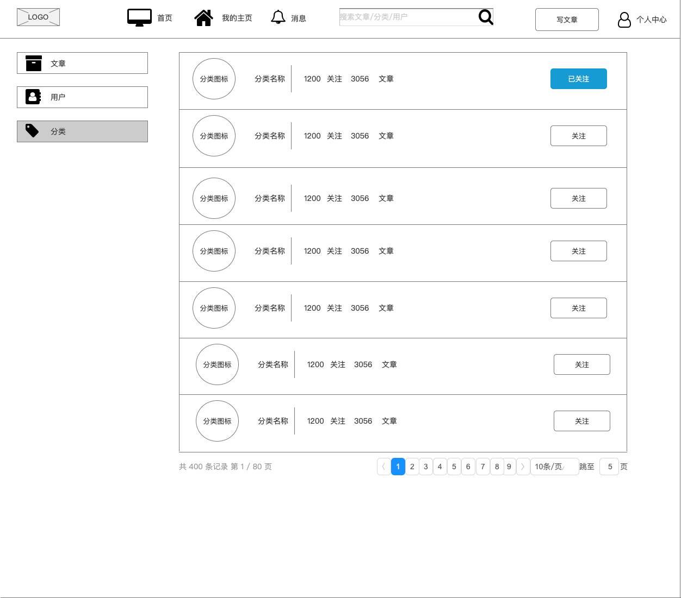

首页

用户界面

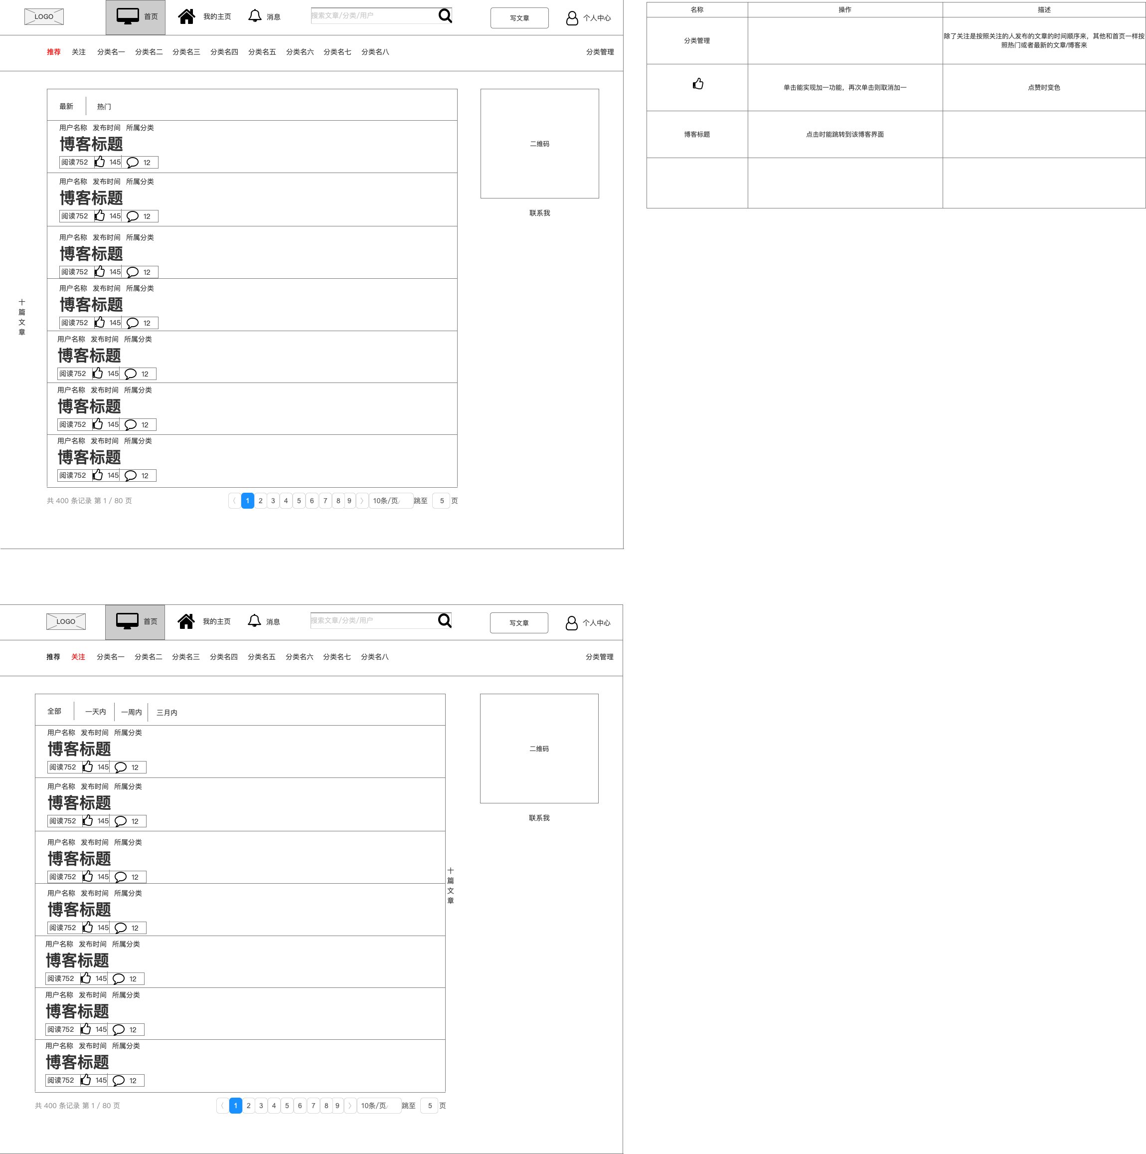

我的主页---动态属性

用户界面

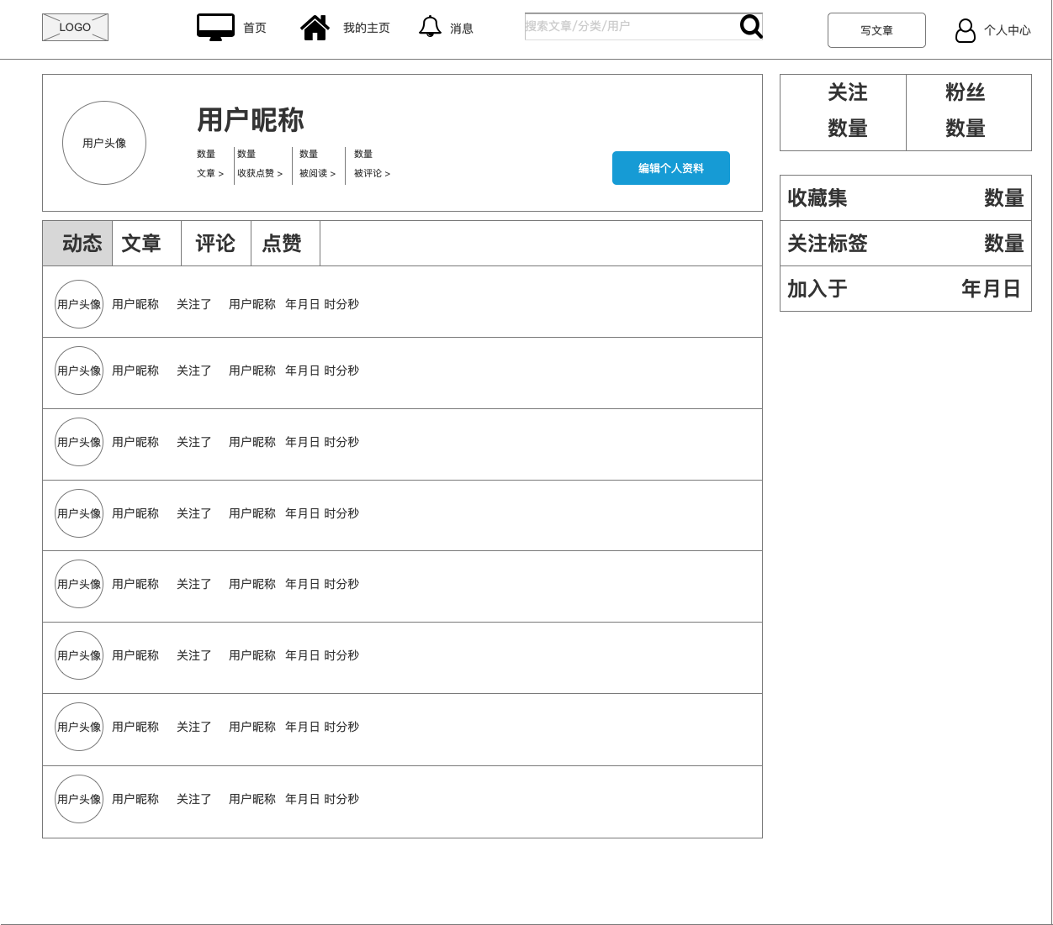

我的主页---文章属性

用户界面



我的主页---最新评论属性

用户界面

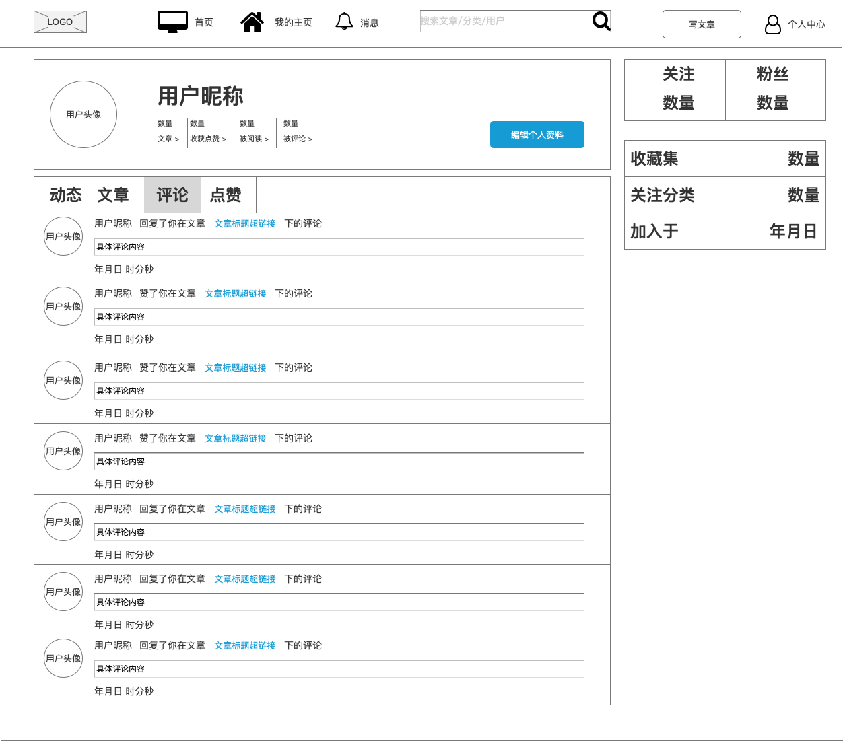

我的主页---最新点赞属性

用户界面



消息---评论属性

用户界面

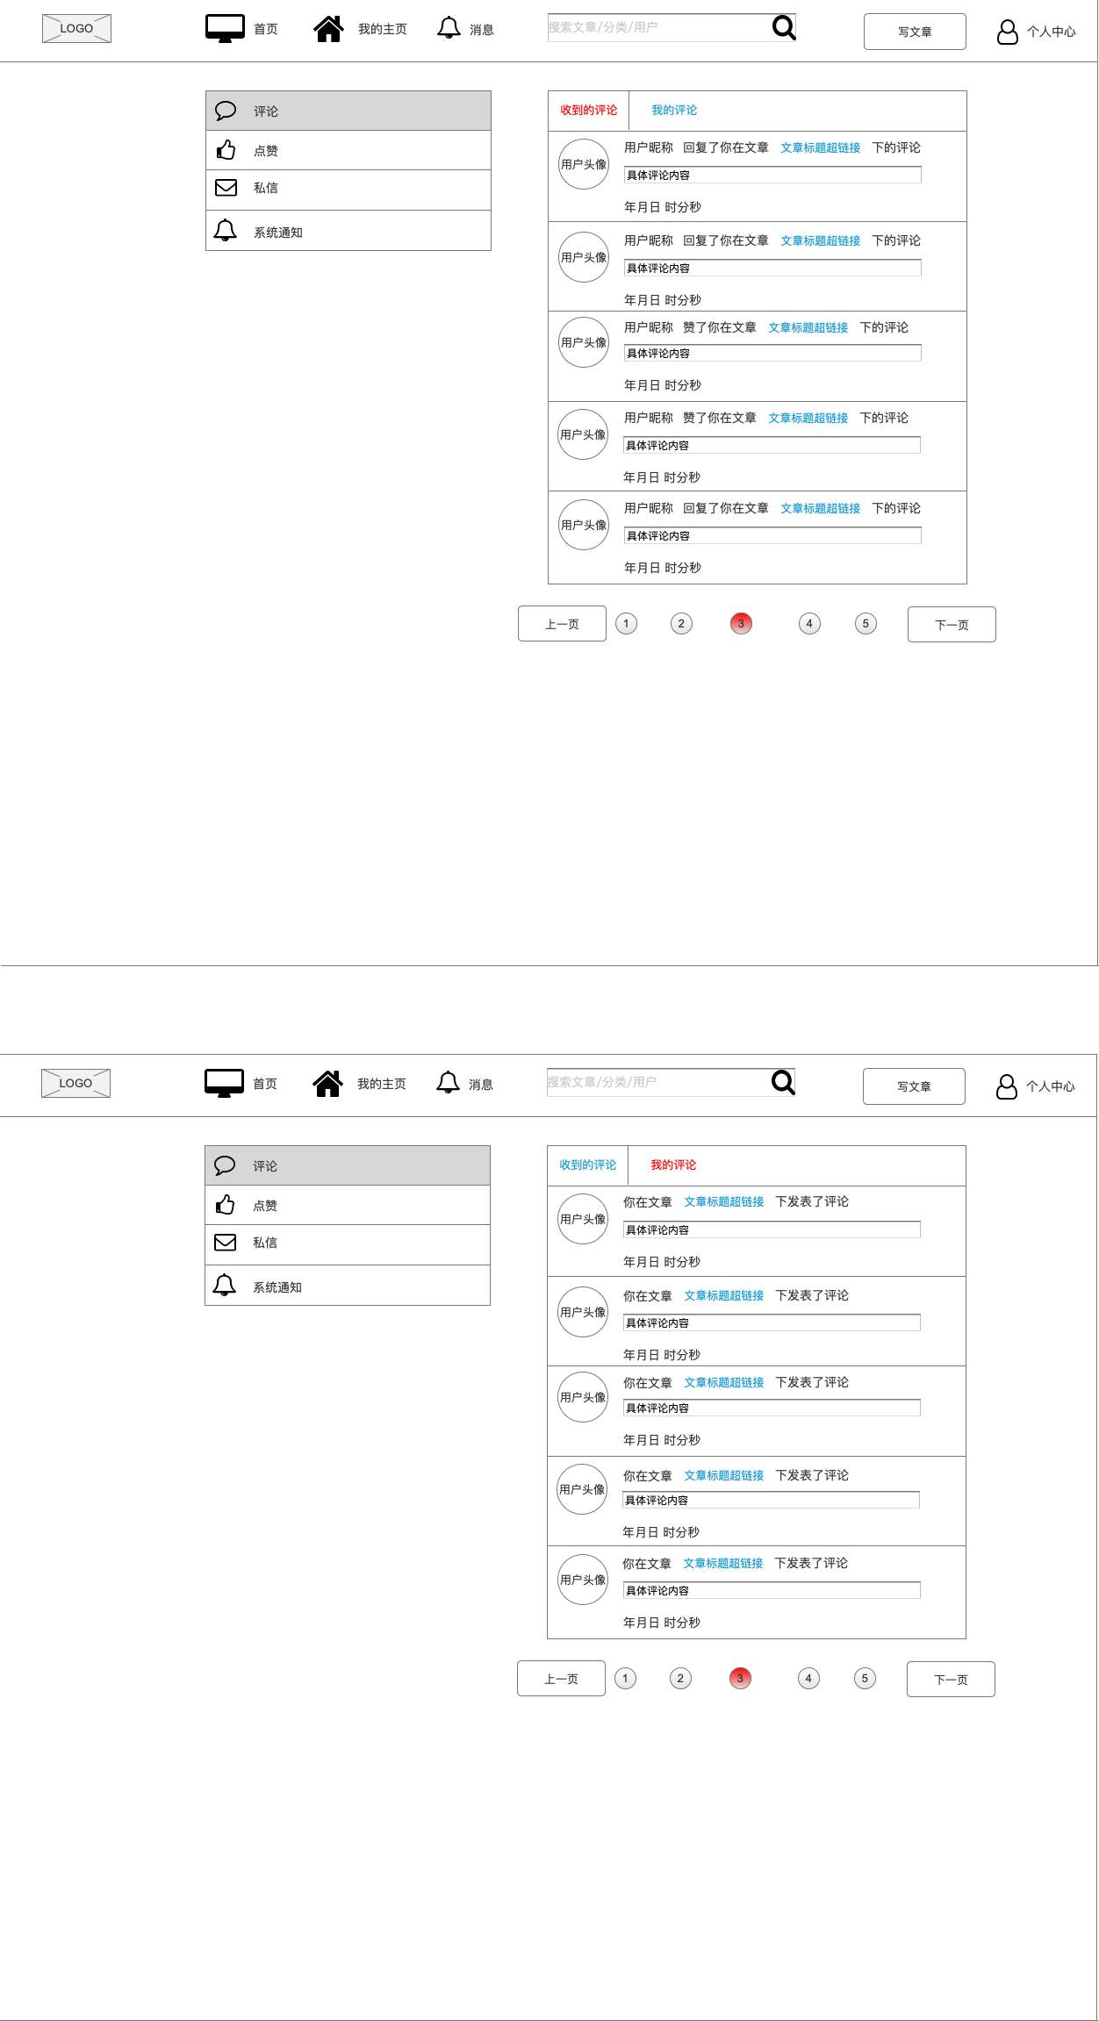

消息---点赞属性

用户界面

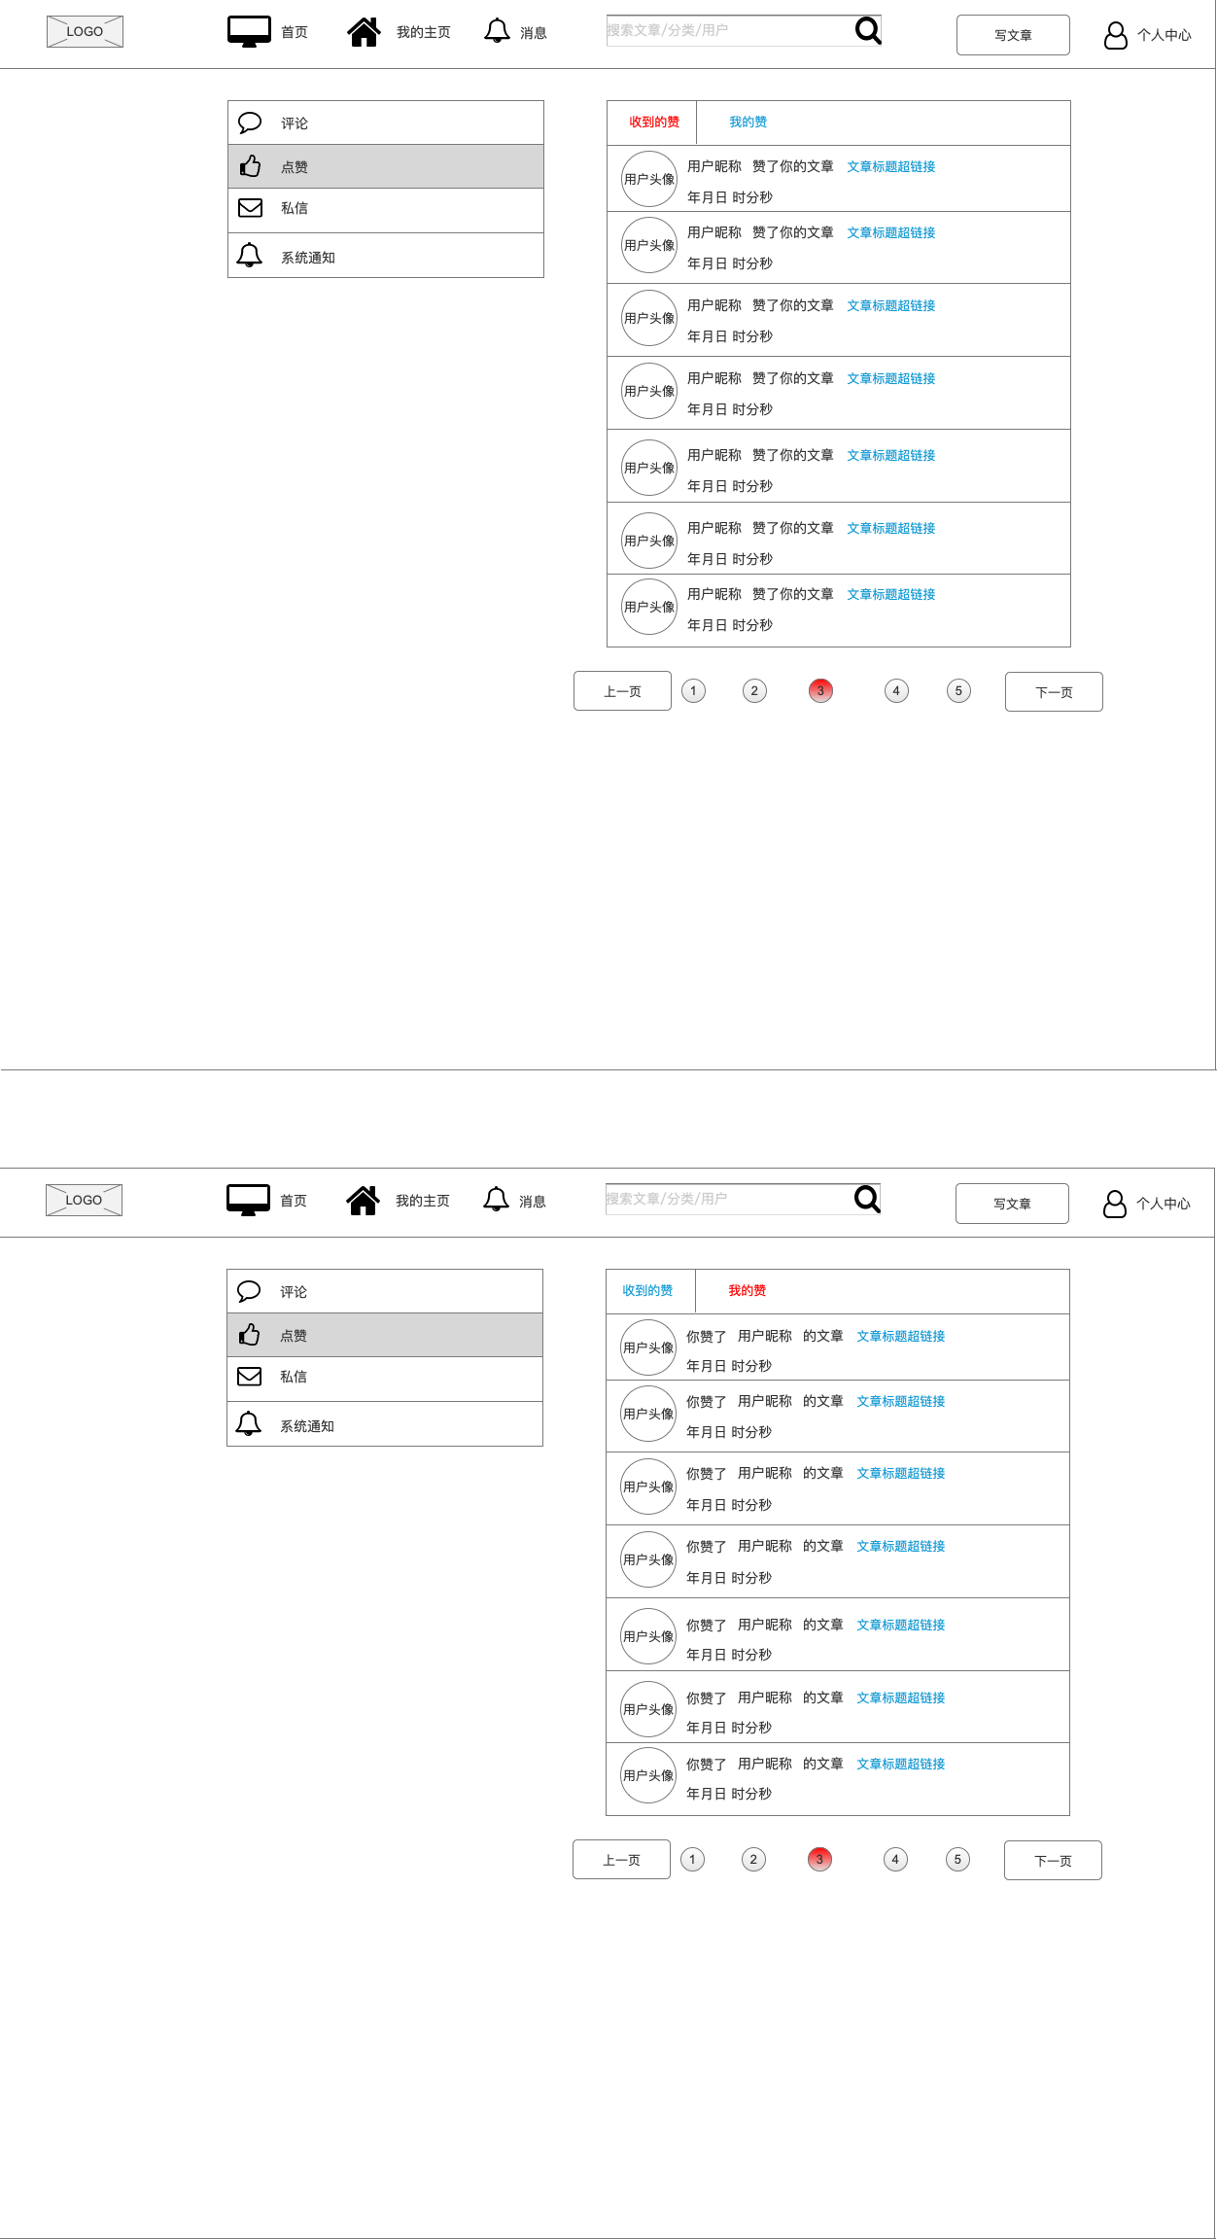

消息---私信属性

用户界面

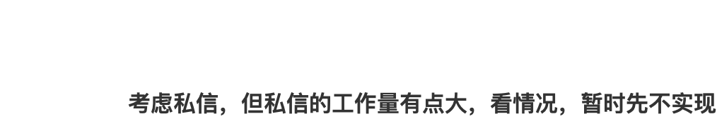

消息---系统通知属性

用户界面

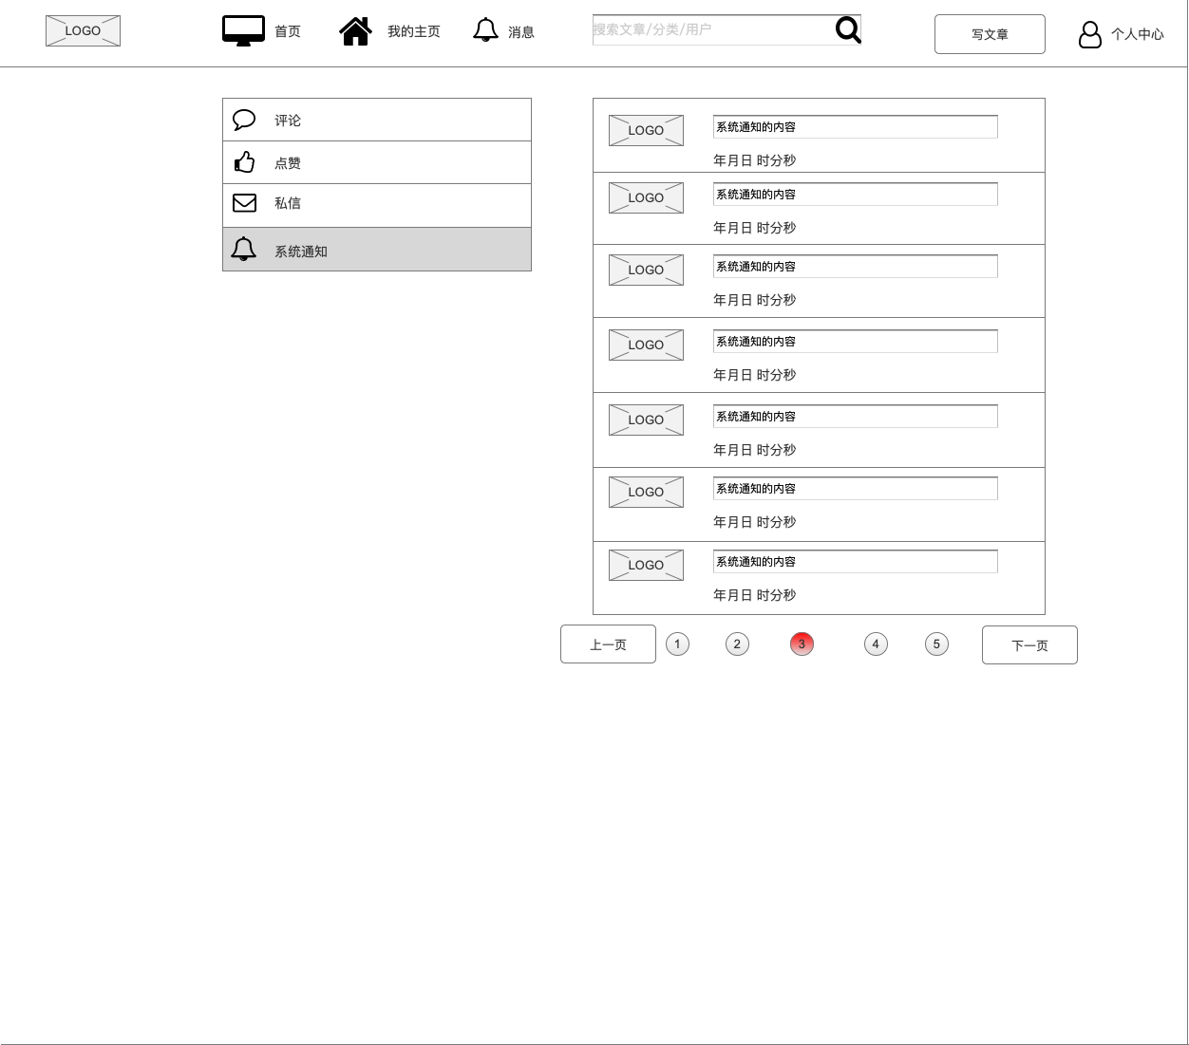

文章查看

用户界面

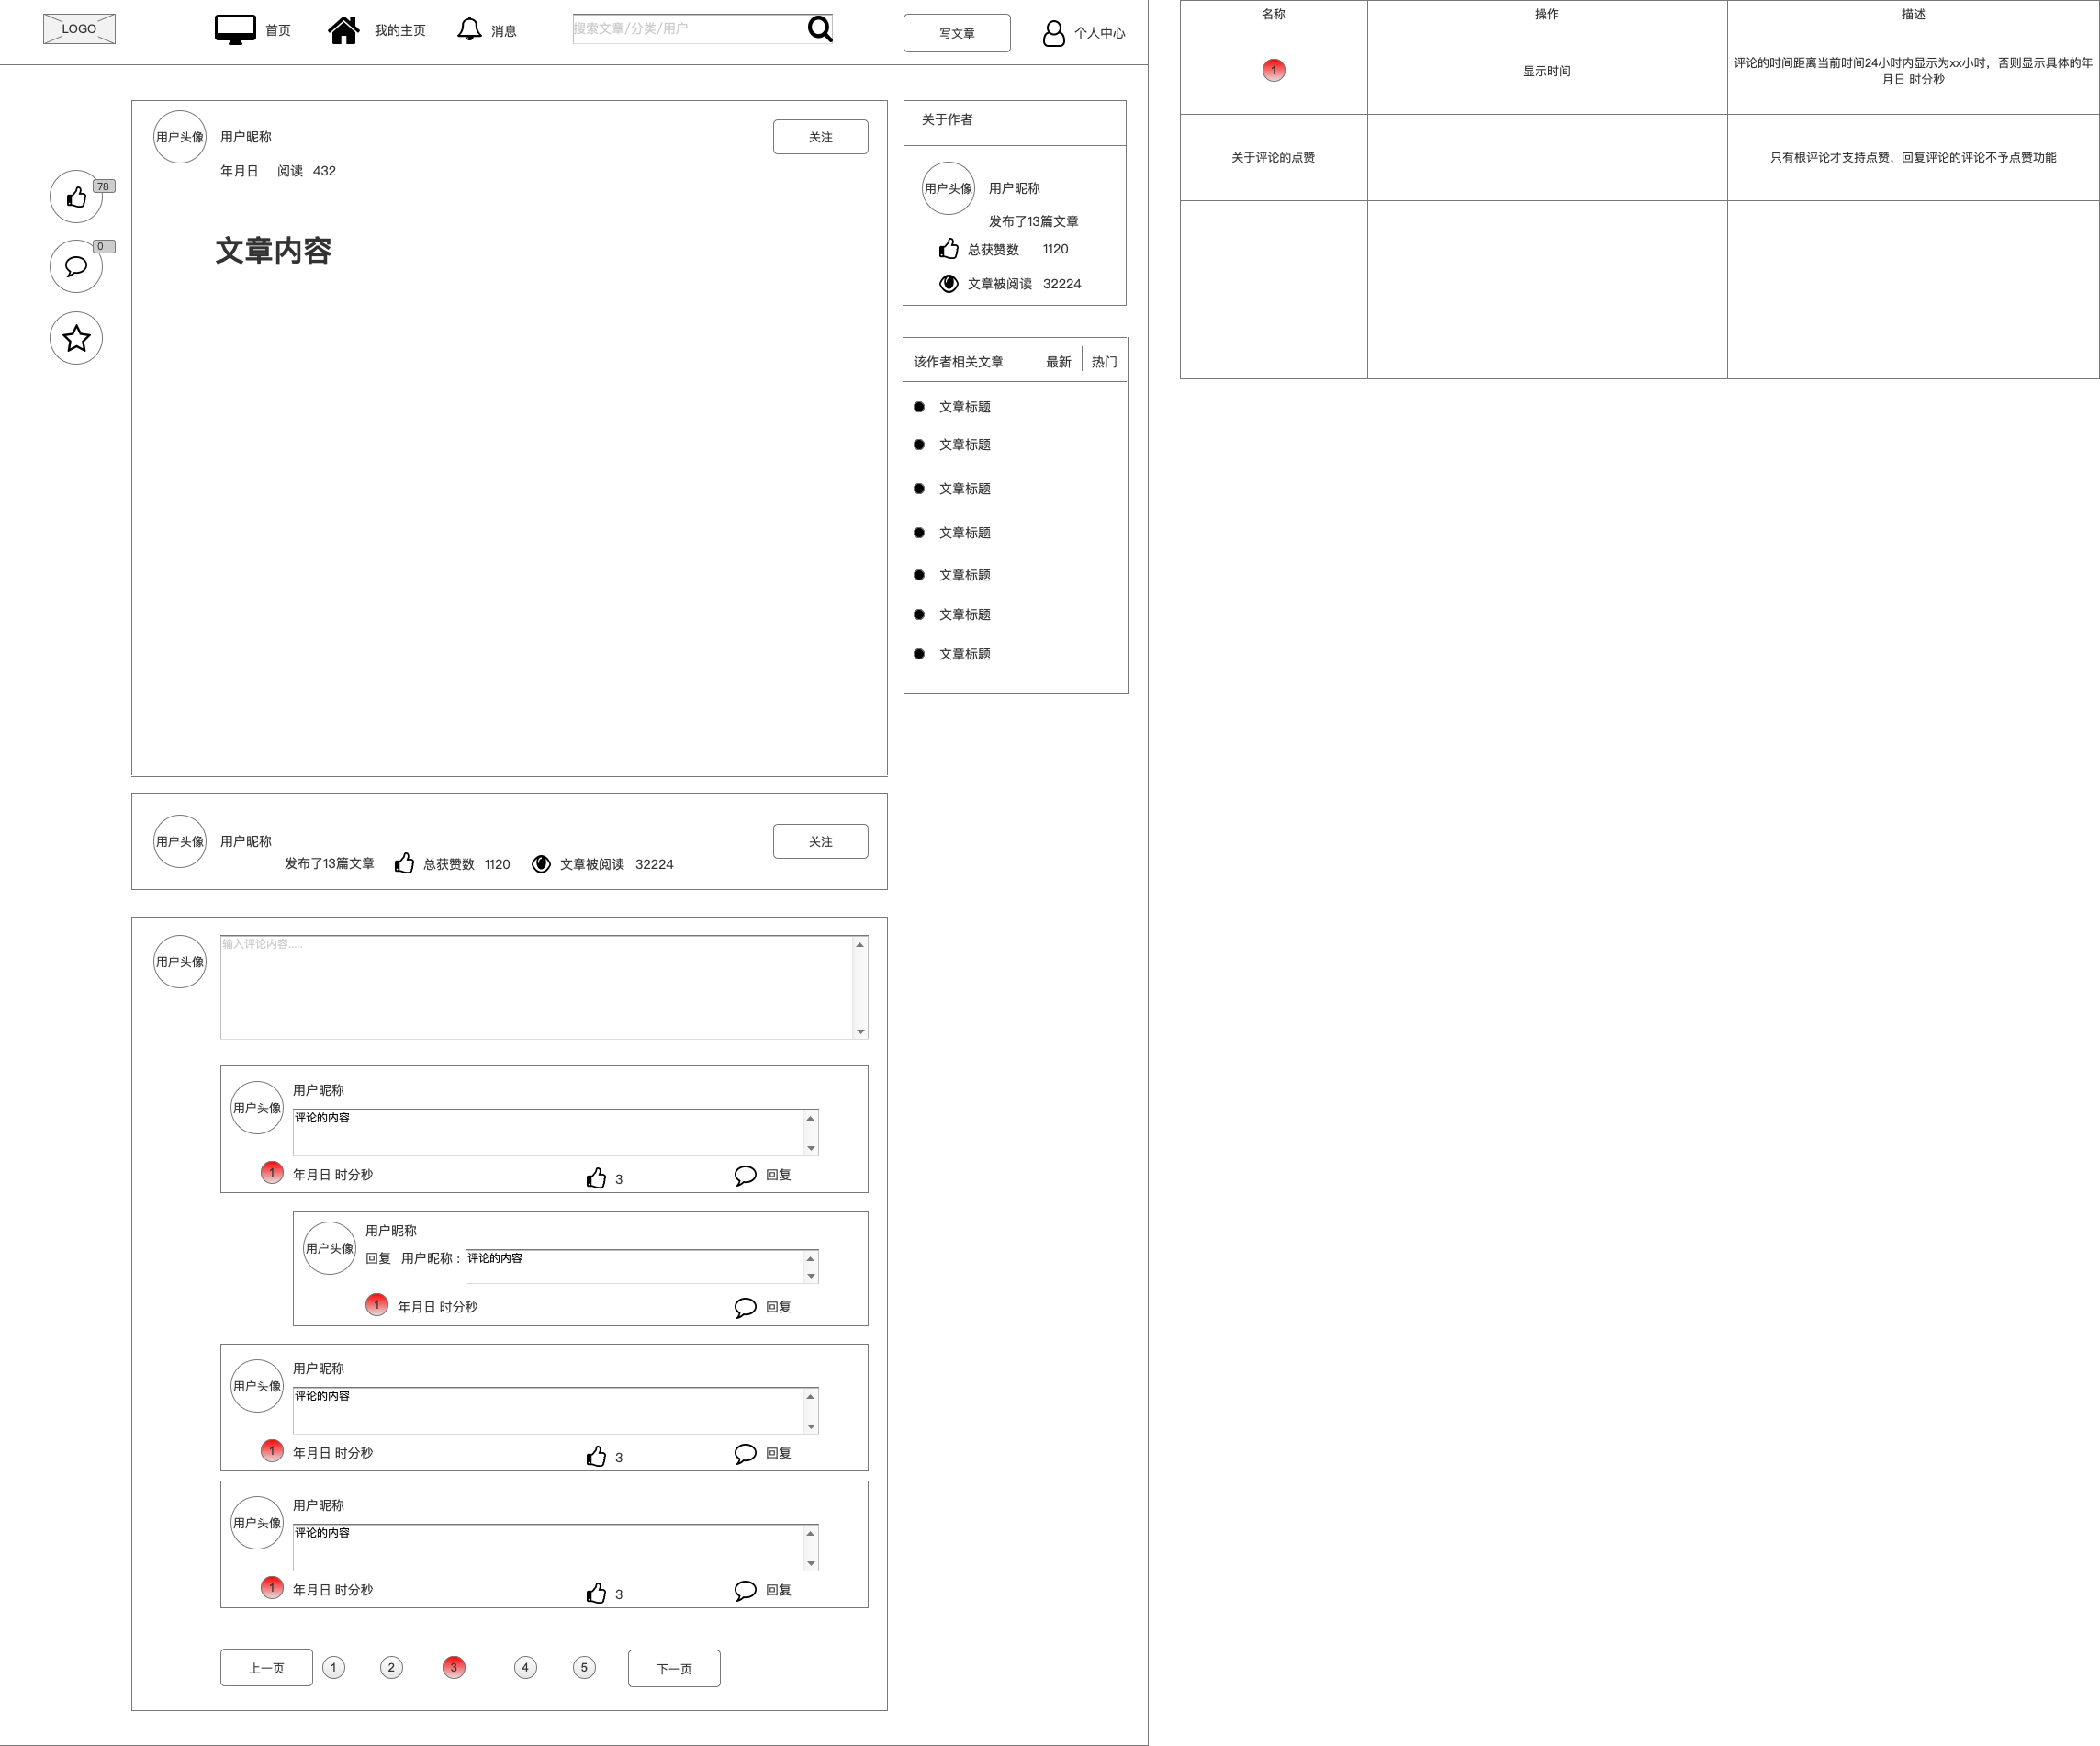

写文章

用户界面

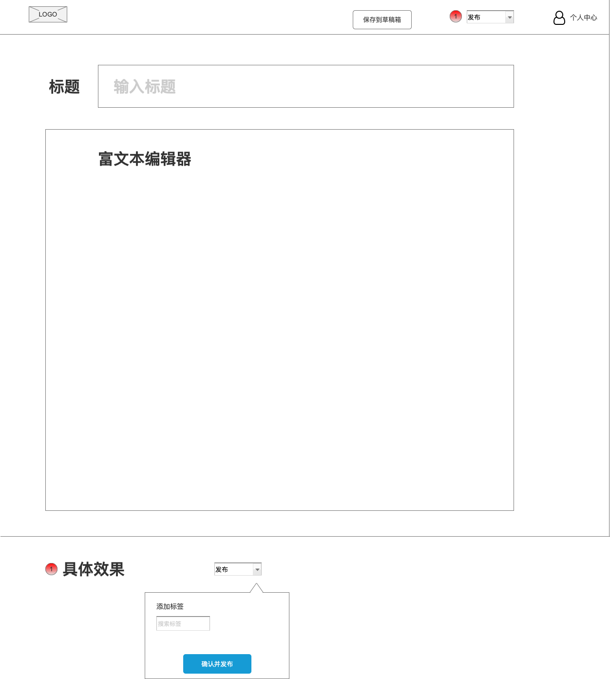

草稿箱

用户界面

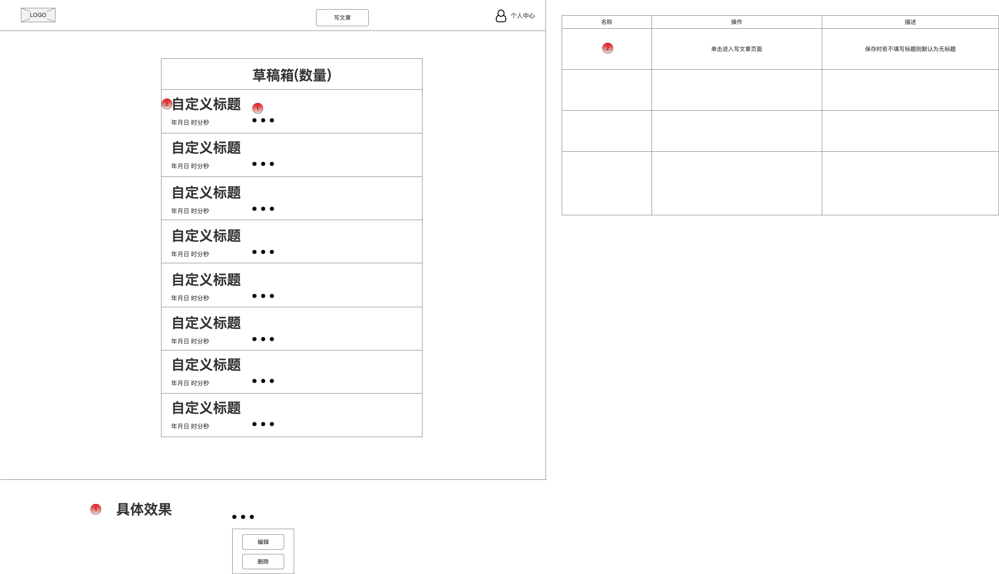

个人中心

用户界面

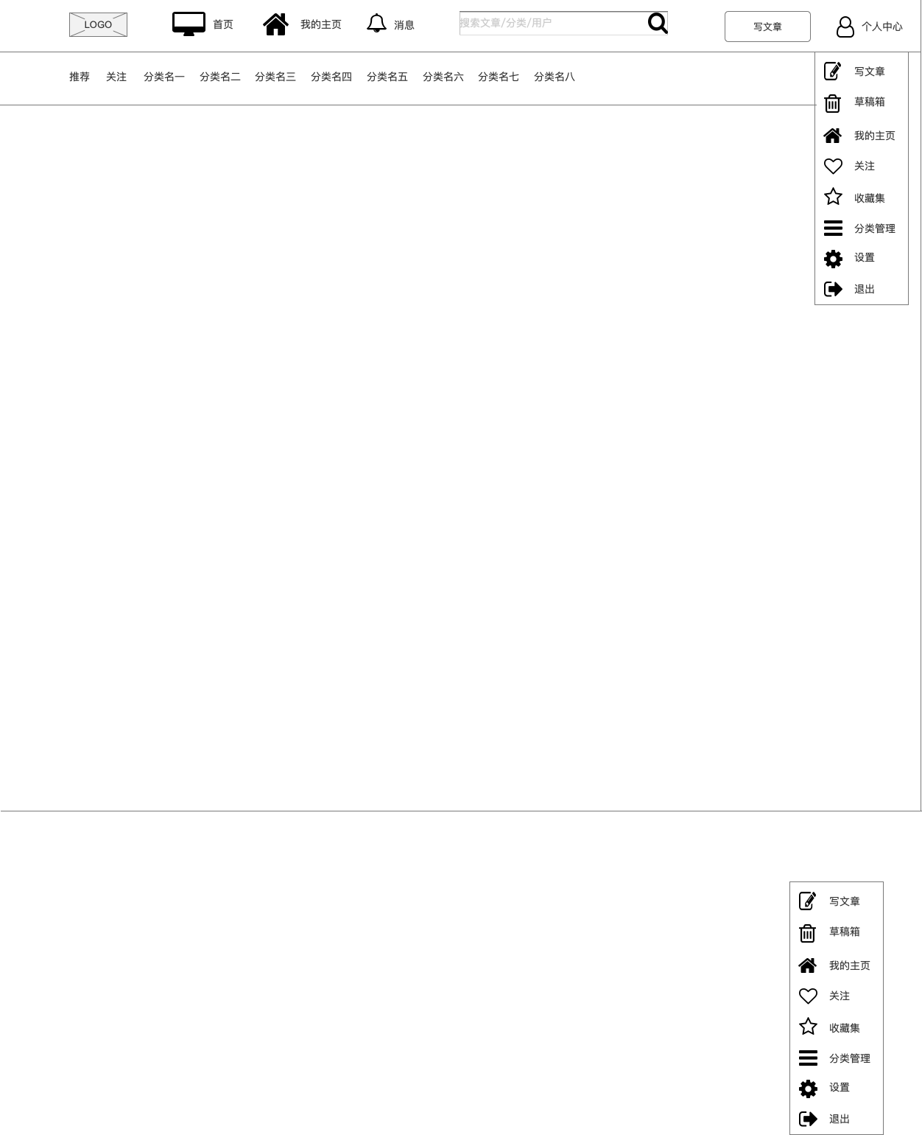

个人中心---关注

用户界面

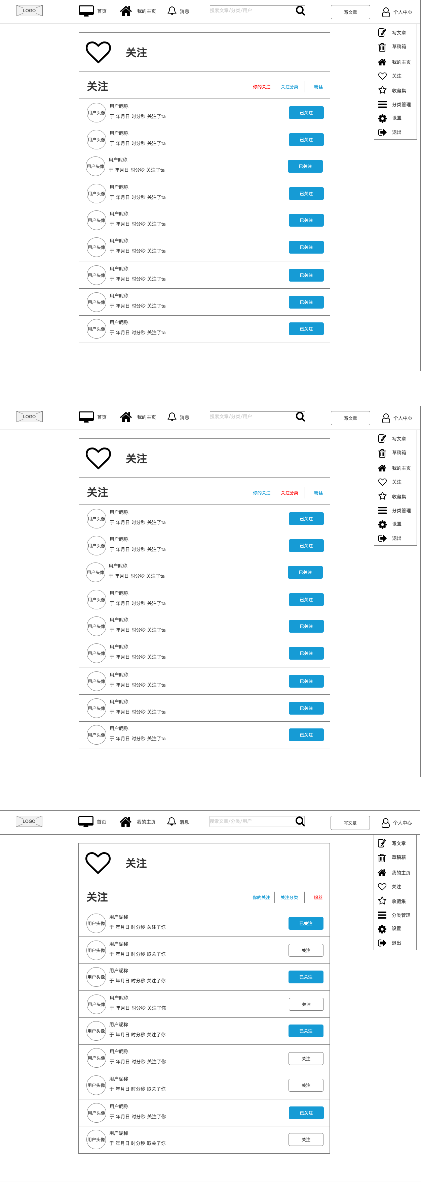

个人中心---收藏集

用户界面

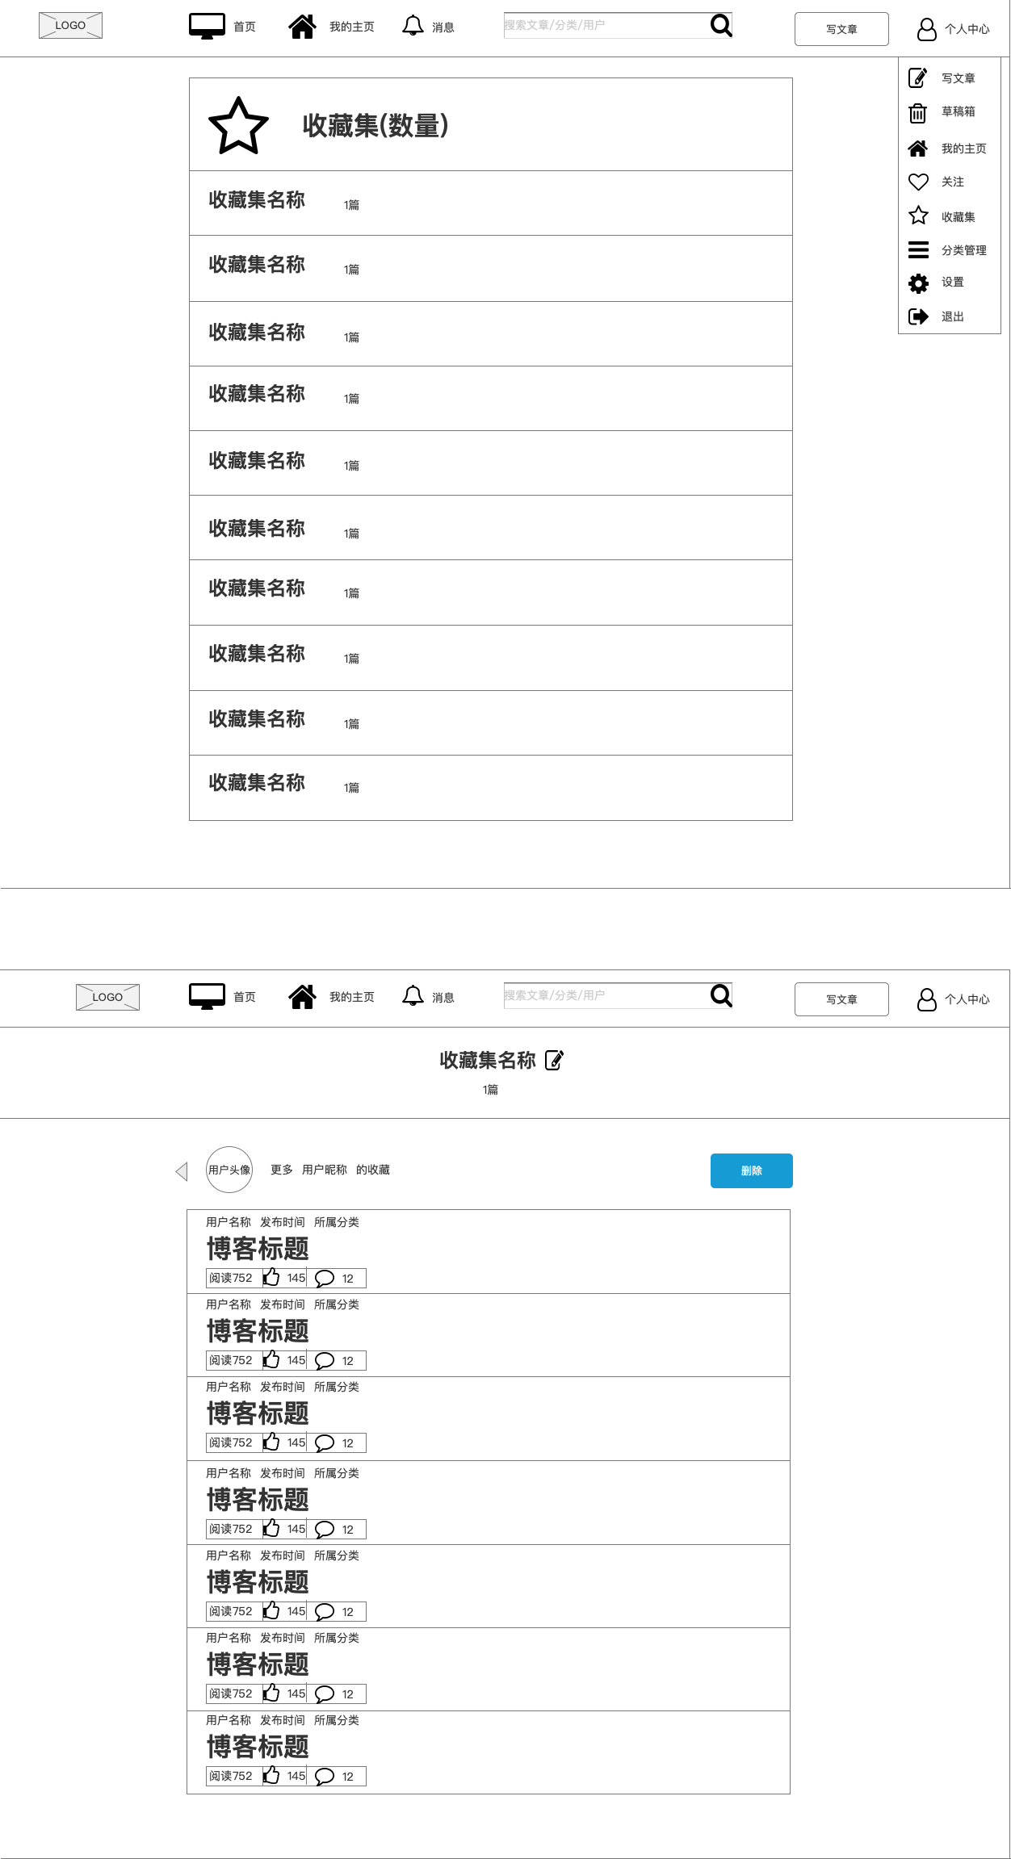

个人中心---设置

用户界面

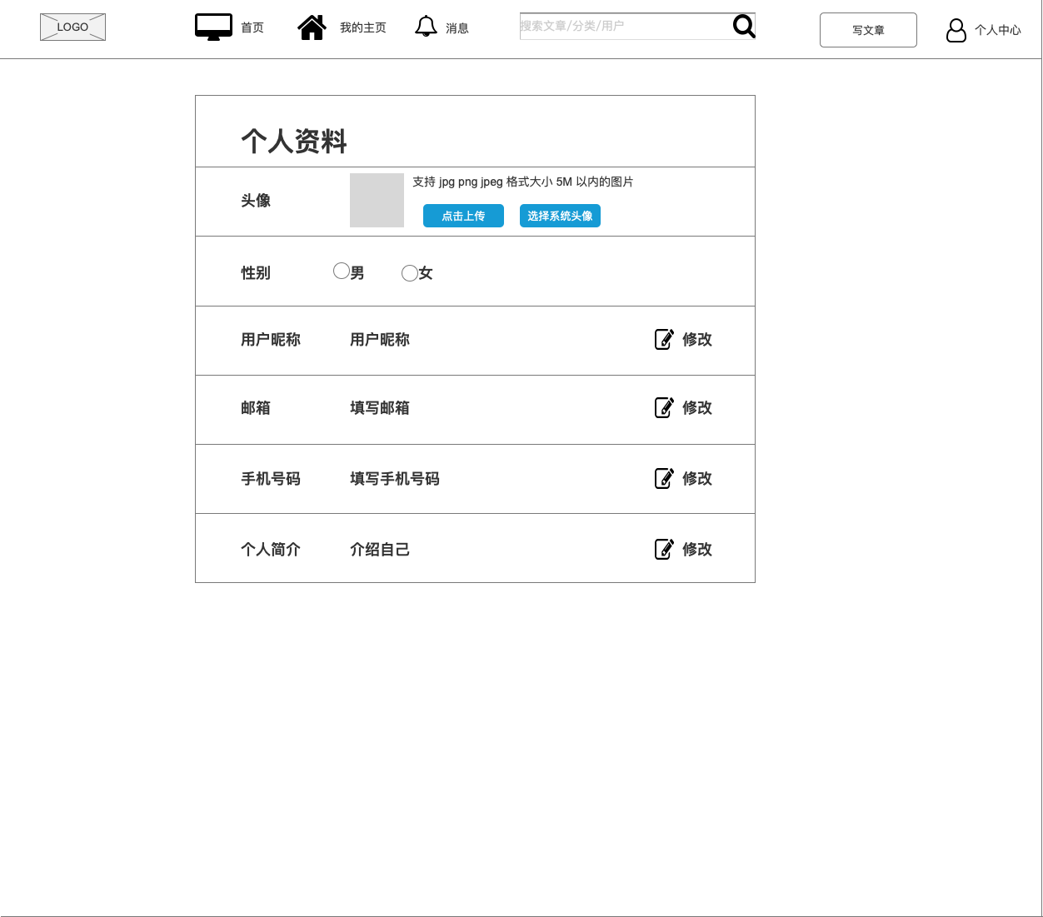

登录

用户界面

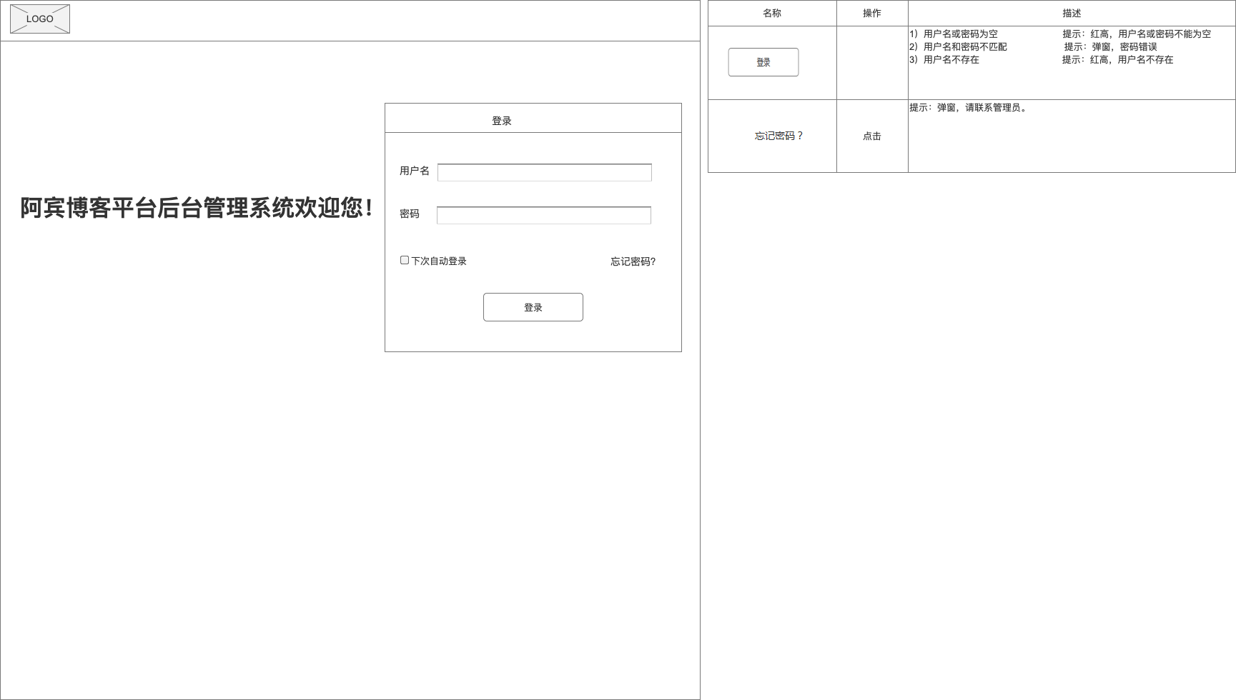

注册

用户界面

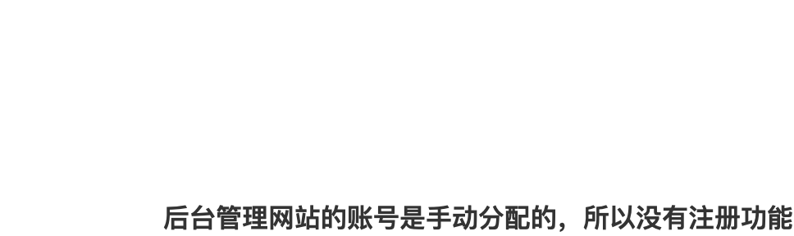

侧边栏

用户界面

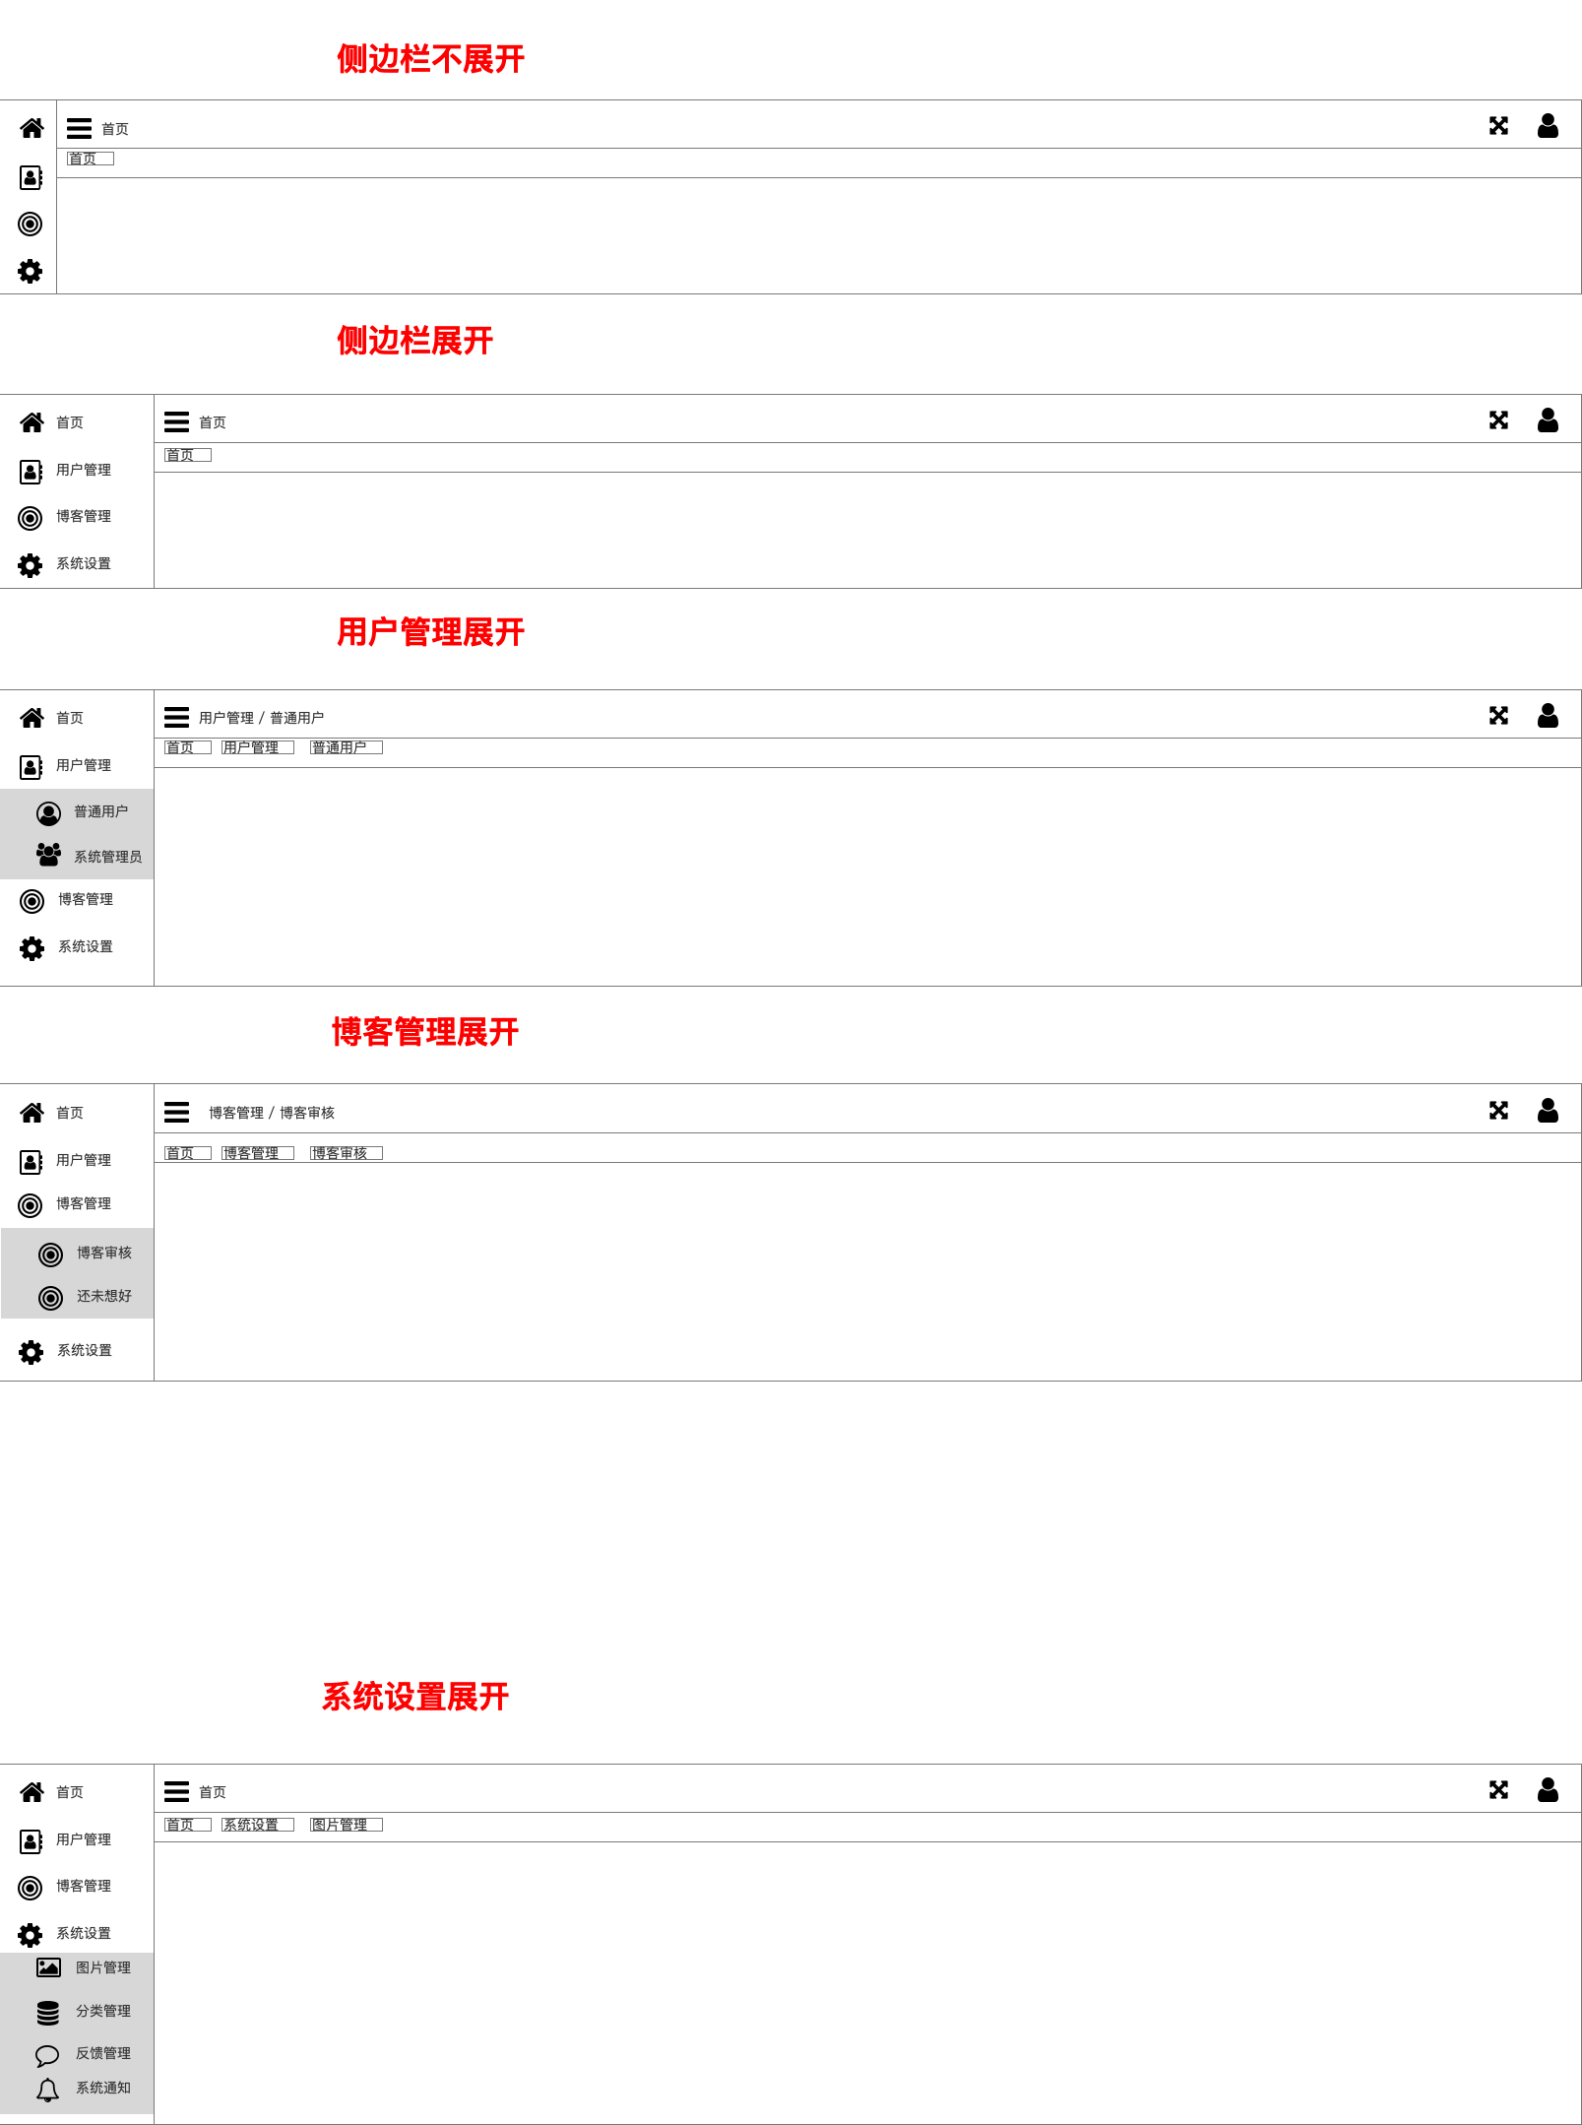

首页

用户界面

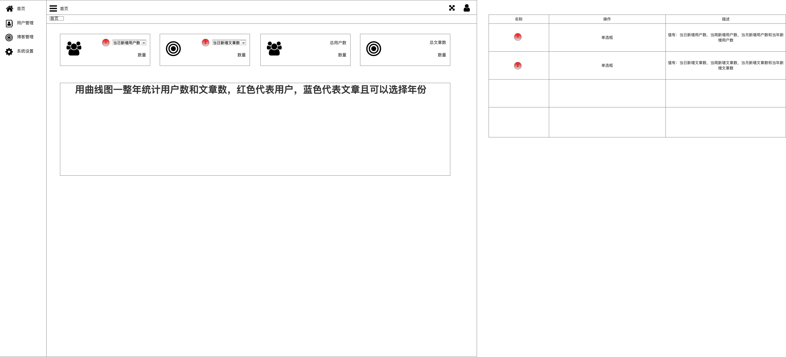

用户管理---普通用户

用户界面

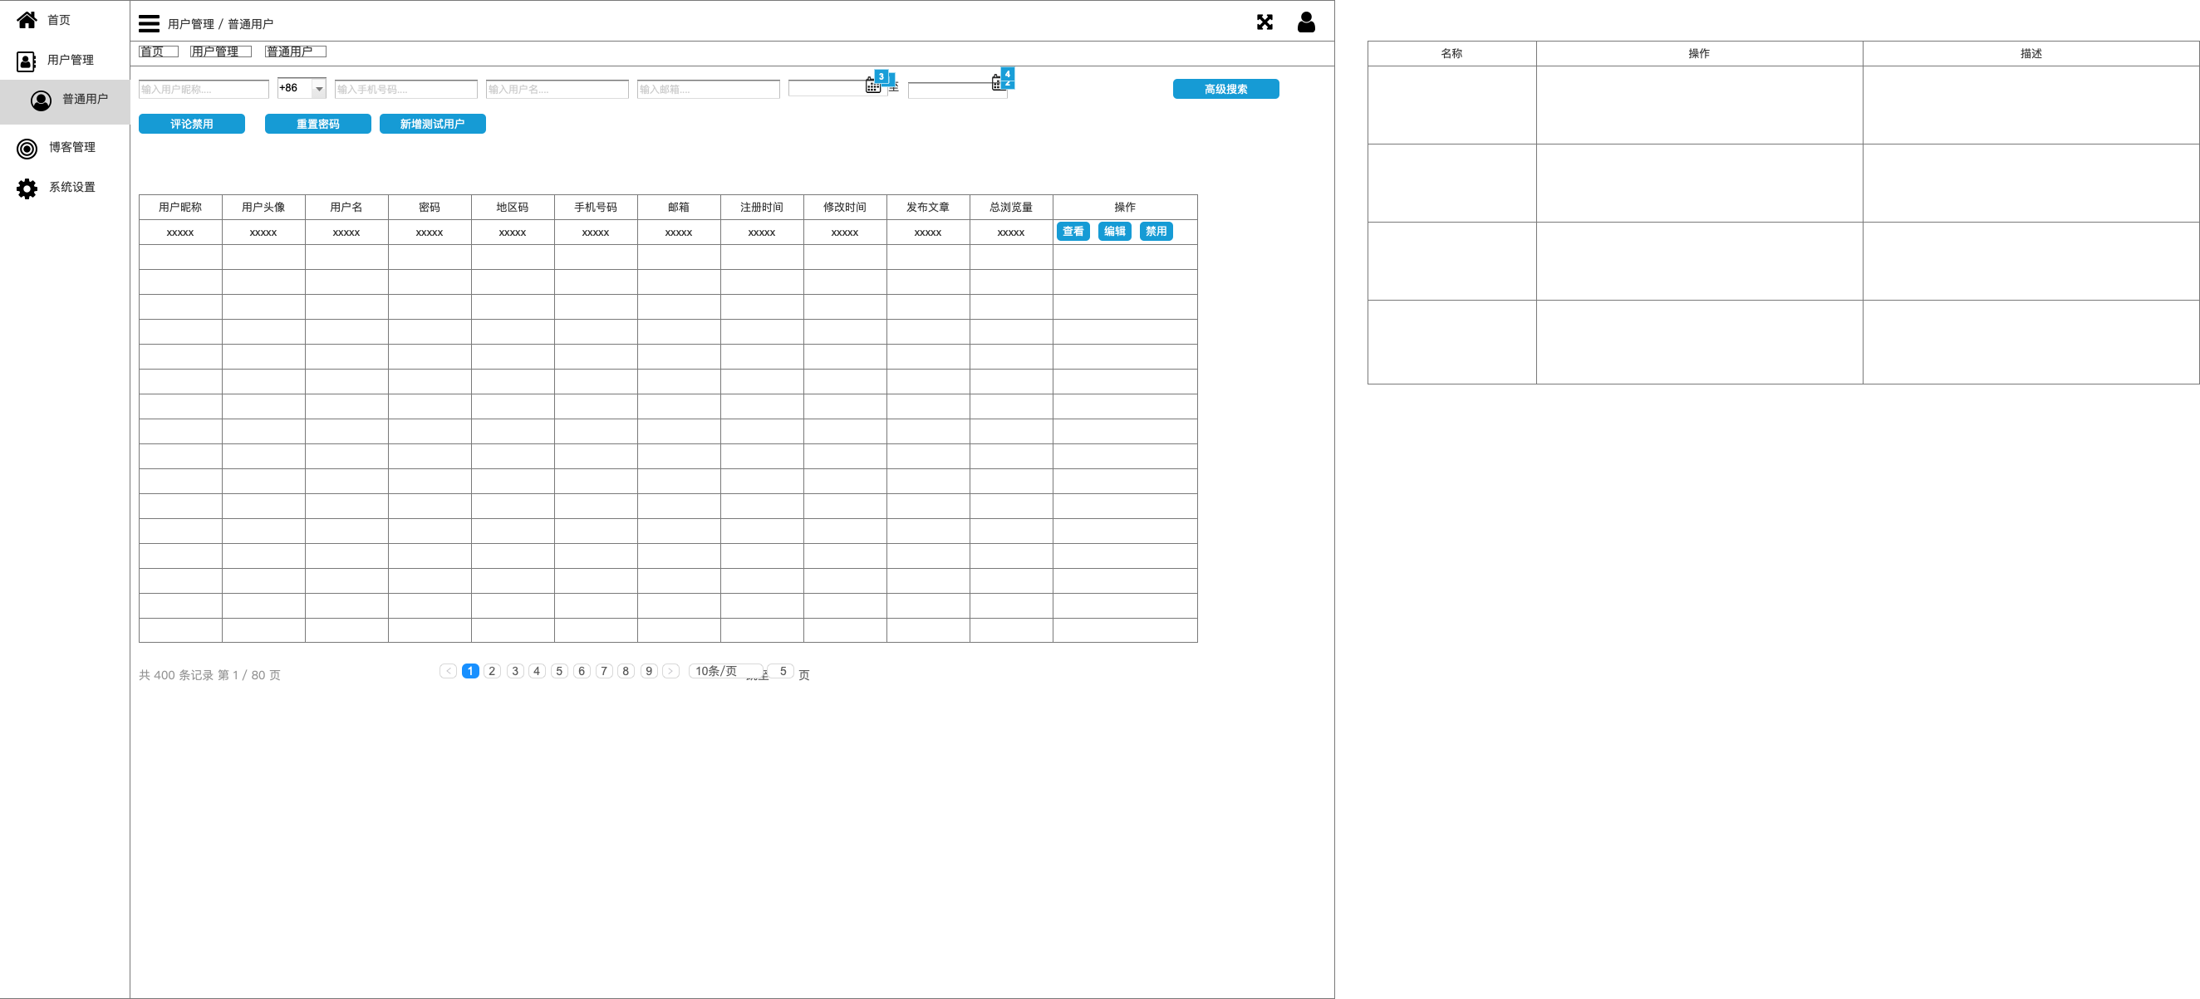

元件表

| 脚注 | 名称 | 交互 |
| --- | --- | --- |
| 1 | Start Date Field | 获取焦点 时:  Case 1:  Set 文字于 Unidentified = "[[Year]]-[[Month]]-01" 失去焦点 时:  Case 1  (If 文字于 Unidentified == ""):  Set 文字于 Unidentified = "[[Year]]-[[Month]]-01" |
| 2 | End Date Field | 获取焦点 时:  Case 1:  Set 文字于 End Date Field = "[[Year]]-[[Month]]-31" 失去焦点 时:  Case 1  (If 文字于 End Date Field == ""):  Set 文字于 End Date Field = "[[Year]]-[[Month]]-31" |
| 3 |  | 鼠标单击 时:  Case 1:  显示/隐藏元件  元件 置于顶层/底层 |
| 4 |  | 鼠标单击 时:  Case 1:  显示/隐藏元件  元件 置于顶层/底层  显示/隐藏元件 |

用户管理---系统管理员

用户界面

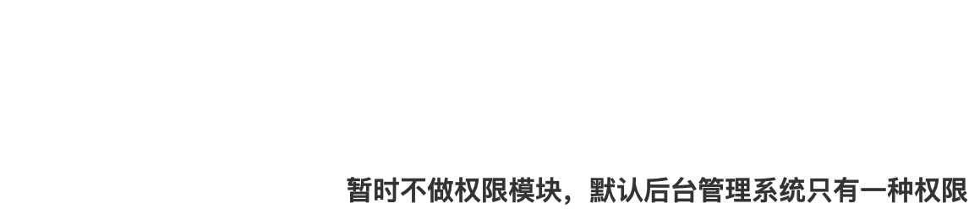

博客审核

用户界面

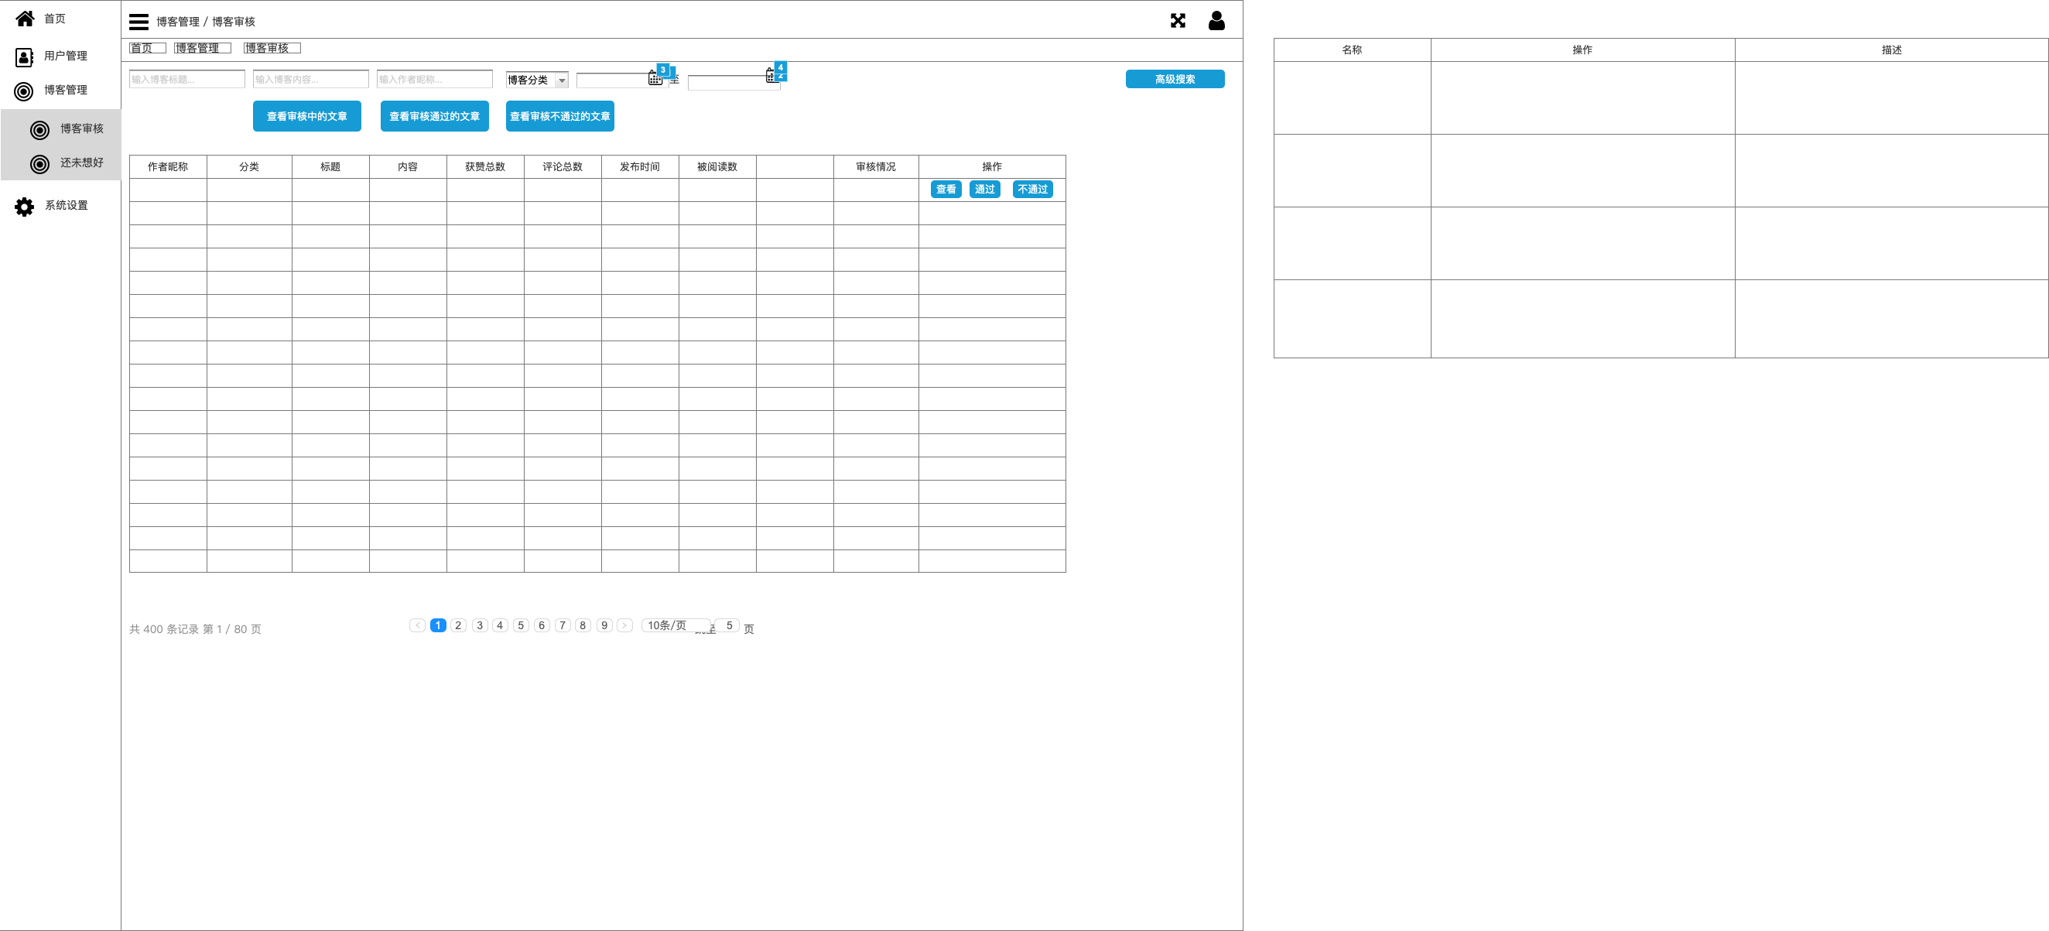

元件表

| 脚注 | 名称 | 交互 |
| --- | --- | --- |
| 1 | Start Date Field | 获取焦点 时:  Case 1:  Set 文字于 Unidentified = "[[Year]]-[[Month]]-01" 失去焦点 时:  Case 1  (If 文字于 Unidentified == ""):  Set 文字于 Unidentified = "[[Year]]-[[Month]]-01" |
| 2 | End Date Field | 获取焦点 时:  Case 1:  Set 文字于 End Date Field = "[[Year]]-[[Month]]-31" 失去焦点 时:  Case 1  (If 文字于 End Date Field == ""):  Set 文字于 End Date Field = "[[Year]]-[[Month]]-31" |
| 3 |  | 鼠标单击 时:  Case 1:  显示/隐藏元件  元件 置于顶层/底层 |
| 4 |  | 鼠标单击 时:  Case 1:  显示/隐藏元件  元件 置于顶层/底层  显示/隐藏元件 |

系统设置---头像管理

用户界面

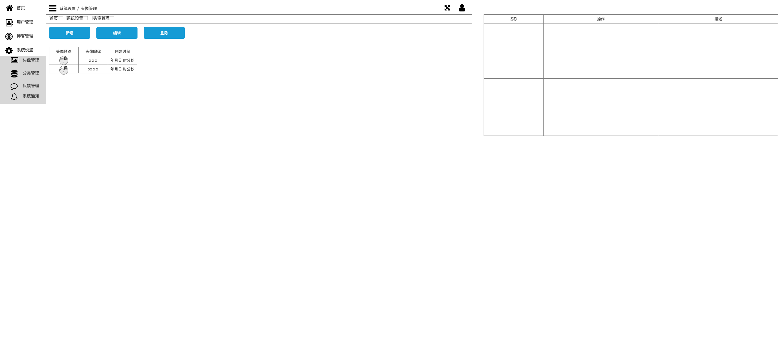

系统设置---标签管理

用户界面

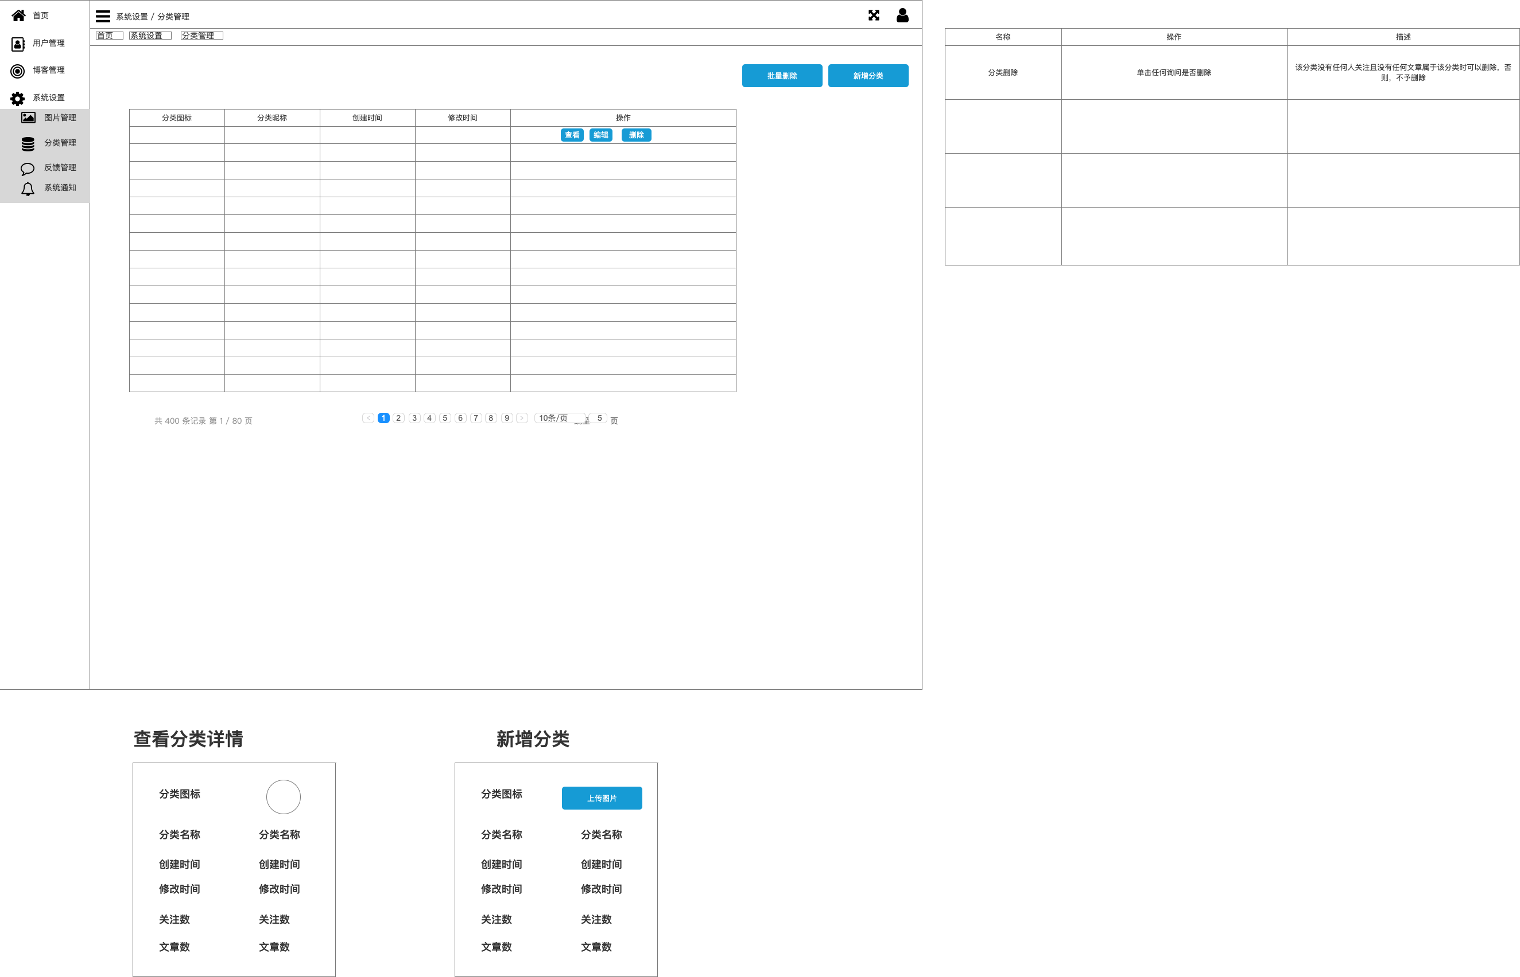

系统设置---反馈管理

用户界面

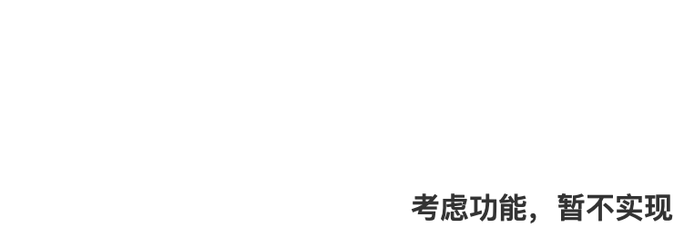

系统设置---系统通知

用户界面

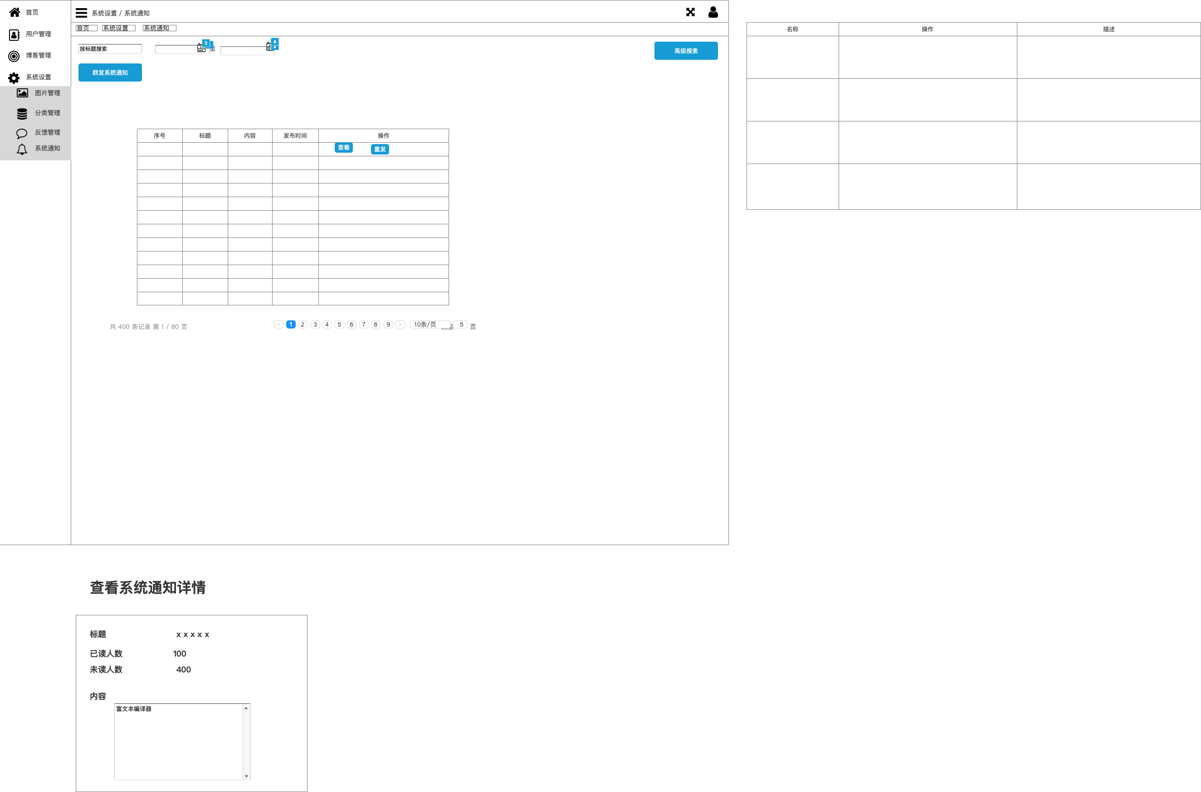

元件表

| 脚注 | 名称 | 交互 |
| --- | --- | --- |
| 1 | Start Date Field | 获取焦点 时:  Case 1:  Set 文字于 Unidentified = "[[Year]]-[[Month]]-01" 失去焦点 时:  Case 1  (If 文字于 Unidentified == ""):  Set 文字于 Unidentified = "[[Year]]-[[Month]]-01" |
| 2 | End Date Field | 获取焦点 时:  Case 1:  Set 文字于 End Date Field = "[[Year]]-[[Month]]-31" 失去焦点 时:  Case 1  (If 文字于 End Date Field == ""):  Set 文字于 End Date Field = "[[Year]]-[[Month]]-31" |
| 3 |  | 鼠标单击 时:  Case 1:  显示/隐藏元件  元件 置于顶层/底层 |
| 4 |  | 鼠标单击 时:  Case 1:  显示/隐藏元件  元件 置于顶层/底层  显示/隐藏元件 |